**งานวิจัย**

เรื่อง การแปลงทางเรขาคณิต โดยใช้โปรแกรม GSP



เสนอ

คุณครู ชาญณรงค์ เผือกเพี้ยน

จัดทำโดย

1.เด็กชาย ธนกร ผิวเหลือง เลขที่ 10

2.เด็กหญิง จิณณ์ณิตา อภิณหวัฒน์ เลขที่ 21

3.เด็กหญิง ณัชนันท์ ทรงสม เลขที่ 23

4.เด็กหญิง ธนัญชนก ราชประสิทธิ์ เลขที่ 24

5.เด็กหญิง ธมลวรรณ มาระยาท เลขที่ 25

6.เด็กหญิง ปัทมาพร ชมภูนาค เลขที่ 29

7.เด็กหญิง เพ็ญณิสา กรรณสูตร เลขที่ 30

งานวิจัยเล่มนี้เป็นส่วนหนึ่งของวิชา Independent Study (IS) ภาคเรียนที่ 1/2562

โรงเรียนสตรีอ่างทอง

นักเรียนชั้นมัธยมศึกษาปีที่ 3/12

ก

**คำนำ**

งานวิจัยเล่มนี้เป็นส่วนหนึ่งของวิชา Independent Study (IS) โดยใช้โปรแกรม The Geometer’s Sketchpad (GSP) ในการศึกษา ที่เกี่ยวข้องกับ วิชาคณิตศาสตร์ ในเรื่องของการแปลงทางเรขาคณิต ประกอบด้วย การเลื่อนขนาน การหมุน การสะท้อน และการย่อขยาย งานวิจัยเล่มนี้ได้รวบรวมและสอดแทรกเนื้อหา รูปภาพ และความรู้ต่างๆไว้ในงายวิจัยเล่มนี้ เพื่อเป็นแนวทางในการศึกษา และการเรียนการสอน ในเรื่อง การแปลงทางเรขาคณิต

อย่างไรก็ตามงานวิจัยเล่มนี้เป็นเพียงแค่ส่วนหนึ่งของวิชาคณิตศาสตร์ ในเรื่องของ การแปลงทางเรขาคณิต อันได้แก่ การเลื่อนขนาน การหมุน การสะท้อน และย่อขยาย เท่านั้น อาจไม่ใช่ทั้งหมดของการเรียนการสอน จึงควรหาความรู้เพิ่มได้จาก อินเทอร์เน็ต หนังสือที่เกี่ยวข้องต่างๆเพื่อให้เกิดประโยชน์สูงสุด

ดังนั้นคณะผู้จัดทำจึงหวังว่า ผู้ที่ได้ศึกษางานวิจัยเล่มนี้จะได้รับความรู้จากงานวิจัยเล่มนี้ ถึงจะไม่มากแต่สามารถนำไปเป็นตัวอย่างในการนำไปศึกษาต่อเพื่อต่อยอดความรู้ทำให้เกิดประโยชน์สูงสุด

คณะผู้จัดทำ

ข

**กิตติกรรมประกาศ**

งานวิจัย เรื่อง การแปลงทางเรขาคณิต โดยใช้โปรแกรม GSP ของนักเรียน ชั้นมัธยมศึกษาปีที่ 3/12 จะสำเร็จไปไม่ได้หากขาดบุคคลดังต่อไปนี้

ขอขอบคุณ คุณครู ชาญณรงค์ เผือกเพี้ยน ที่คอยให้คำปรึกษางานวิจัยและชี้แนะแนวทางมาตลอดการดำเนินงานจนงานสำเร็จไปด้วยดี

ขอขอบคุณผู้ปกครองที่ช่วยให้คำแนะนำเกี่ยวกับงานวิจัย และให้สถานที่ในการ ดำเนินงานมาตลอด

ขอขอบคุณเพื่อนๆชั้นมัธยมศึกษาปีที่ 3/12 ที่คอยช่วยให้ความร่วมมือในการดำเนินงาน มาโดยตลอด

คณะผู้จัดทำงานวิจัยขอขอบคุณทุกๆท่านที่มีความเกี่ยวข้องในการช่วยสนับสนุนหรือให้คำแนะนำงานวิจัยจนสำเร็จไปได้ด้วยดี ไว้ ณ ที่นี้ด้วยค่ะ

คณะผู้จัดทำ

ฃ

**ชื่อเรื่อง :** การแปลงทางเรขาคณิตโดยใช้โปรแกรม GSP (The Geometer's Sketchpad) ของนักเรียนชั้นมัธยมศึกษาปีที่ 3/12 โรงเรียนสตรีอ่างทอง

**ชื่อผู้วิจัย :**ด.ช.ธนกร ผิวเหลือง

ด.ญ.จิณณ์ณิตา อภิณหวัฒน์

ด.ญ.ณัชนันท์ ทรงสม

ด.ญ,ธนัญชนก ราชประสิทธิ์

ด.ญ.ธมลวรรณ มาระยาท

ด.ญ.ปัทมาพร ชมภูนาค

ด.ญ.เพ็ญณิสา กรรณสูตร

**ประเภทผลงานวิชาการ :** ผลงานวิจัย

**บทคัดย่อ**

จุดมุ่งหมายของงานวิจัยนี้ คือ 1.เพื่อศึกษาการแปลงทางเรขาคณิตโดยใช้โปรแกรม The Geometer’s Sketchpad (GSP) ของนักเรียนชั้นมัธยมศึกษาปีที่ 3/12 โรงเรียนสตรีอ่างทอง 2.เพื่อศึกษาความพึงพอใจหลังเรียนจบเรื่อง การแปลงทางเรขาคณิต โดยใช้โปรแกรม The Geometer’s Sketchpad (GSP) ของนักเรียนชั้นมัธยมศึกษาปีที่ 3/12 โรงเรียนสตรีอ่างทอง

โดยมีวิธีดำเนินงานกับกลุ่มตัวอย่าง/กลุ่มเป้าหมาย ได้แก่ นักเรียนระดับชั้นมัธยมศึกษาปีที่ 3/12 โรงเรียนสตรีอ่างทอง อำเภอเมือง จังหวัดอ่างทอง จำนวน 30 คนเครื่องมือที่ใช้ในการศึกษา ได้แก่ โปรแกรม The Geometer's Sketchpad (GSP) สามารถวิเคราะห์ข้อมูลได้จากแบบประเมินวัดผลความพึงพอใจของนักเรียนที่ได้ใช้งาน

**สารบัญ**

**หน้า**

**คำนำ** ก

**กิตติกรรมประกาศ** ข

**บทคัดย่อ** ฃ

**บทที่ 1 บทนำ**

ที่มาและความสำคัญ 1

วัตถุประสงค์ 3

สมมติฐาน 3

ขอบเขตของการศึกษาค้นคว้า 3

ประโยชน์ที่ได้รับจากงานวิจัย 3

นิยามศัพท์เฉพาะ 4

**บทที่ 2 เอกสารที่เกี่ยวข้อง**

การเลื่อนขนาน 5

การสะท้อน 7

การหมุน 12

การย่อขยาย 17

**สารบัญ(ต่อ)**

**หน้า**

**บทที่ 3 วิธีดำเนินการวิจัย**

ประชากรและกลุ่มตัวอย่าง 19

เนื้อหาที่ใช้ในการศึกษาค้นคว้า 20

ระยะเวลาที่ใช้ในการศึกษาค้นคว้า 20

เครื่องมือที่ใช้ในการศึกษาค้นคว้า 21

การสร้างและหาคุณภาพเครื่องมือที่ใช้ในการศึกษาค้นคว้า 21

แบบแผนที่ใช้ในการศึกษาค้นคว้า 25

วิธีการศึกษาค้นคว้า 25

การวิเคราะห์ข้อมูล 26

ตัวอย่างแบบสอบถามความพึงพอใจ 27

**บทที่ 4 ผลการวิเคราะห์ข้อมูล**

ผลการวิเคราะห์ข้อมูลทั่วไปของผู้ตอบแบบสอบถาม 33

ผลการวิเคราะห์แบบสอบถามความพึงพอใจ 35

**บทที่ 5 สรุปผล อภิปรายผล และข้อเสนอแนะ**

สรุปผลการวิจัย 41

อภิปรายผล 41

ข้อเสนอแนะ 43

**สารบัญ(ต่อ)**

**หน้า**

**บรรณานุกรม** 45

**ภาคผนวก**

**บทที่ 1**

**บทนำ**

**ที่มาและความสำคัญ**

คณิตศาสตร์ เป็นศาสตร์ที่มุ่งค้นคว้าเกี่ยวกับ[โครงสร้างนามธรรม](https://th.wikipedia.org/wiki/%E0%B9%82%E0%B8%84%E0%B8%A3%E0%B8%87%E0%B8%AA%E0%B8%A3%E0%B9%89%E0%B8%B2%E0%B8%87%E0%B8%99%E0%B8%B2%E0%B8%A1%E0%B8%98%E0%B8%A3%E0%B8%A3%E0%B8%A1)ที่ถูกกำหนดขึ้นผ่านทางกลุ่มของ[สัจพจน์](https://th.wikipedia.org/wiki/%E0%B8%AA%E0%B8%B1%E0%B8%88%E0%B8%9E%E0%B8%88%E0%B8%99%E0%B9%8C)ซึ่งมีการให้เหตุผลที่แน่นอนโดยใช้[ตรรกศาสตร์สัญลักษณ์](https://th.wikipedia.org/wiki/%E0%B8%95%E0%B8%A3%E0%B8%A3%E0%B8%81%E0%B8%A8%E0%B8%B2%E0%B8%AA%E0%B8%95%E0%B8%A3%E0%B9%8C%E0%B8%AA%E0%B8%B1%E0%B8%8D%E0%B8%A5%E0%B8%B1%E0%B8%81%E0%B8%A9%E0%B8%93%E0%B9%8C) และ[สัญกรณ์คณิตศาสตร์](https://th.wikipedia.org/wiki/%E0%B8%AA%E0%B8%B1%E0%B8%8D%E0%B8%81%E0%B8%A3%E0%B8%93%E0%B9%8C%E0%B8%84%E0%B8%93%E0%B8%B4%E0%B8%95%E0%B8%A8%E0%B8%B2%E0%B8%AA%E0%B8%95%E0%B8%A3%E0%B9%8C) ซึ่งมักนิยามโดยทั่วไปว่าคณิตศาสตร์เป็นสาขาวิชาที่ศึกษาเกี่ยวกับ[รูปแบบ](https://th.wikipedia.org/w/index.php?title=%E0%B8%A3%E0%B8%B9%E0%B8%9B%E0%B9%81%E0%B8%9A%E0%B8%9A&action=edit&redlink=1)และ[โครงสร้าง](https://th.wikipedia.org/wiki/%E0%B9%82%E0%B8%84%E0%B8%A3%E0%B8%87%E0%B8%AA%E0%B8%A3%E0%B9%89%E0%B8%B2%E0%B8%87) [การเปลี่ยนแปลง](https://th.wikipedia.org/w/index.php?title=%E0%B8%81%E0%B8%B2%E0%B8%A3%E0%B9%80%E0%B8%9B%E0%B8%A5%E0%B8%B5%E0%B9%88%E0%B8%A2%E0%B8%99%E0%B9%81%E0%B8%9B%E0%B8%A5%E0%B8%87&action=edit&redlink=1) และ[ปริภูมิ](https://th.wikipedia.org/wiki/%E0%B8%9B%E0%B8%A3%E0%B8%B4%E0%B8%A0%E0%B8%B9%E0%B8%A1%E0%B8%B4) กล่าวได้ว่าคณิตศาสตร์นั้นน่าสนใจ "รูปร่างและจำนวน" เนื่องจากคณิตศาสตร์ไม่ได้สร้างความรู้ผ่านกระบวนการทดลอง ในบางคนจึงไม่จัดว่าคณิตศาสตร์เป็นสาขาของ[วิทยาศาสตร์](https://th.wikipedia.org/wiki/%E0%B8%A7%E0%B8%B4%E0%B8%97%E0%B8%A2%E0%B8%B2%E0%B8%A8%E0%B8%B2%E0%B8%AA%E0%B8%95%E0%B8%A3%E0%B9%8C) คณิตศาสตร์มีผลต่อการพัฒนาความคิดของมนุษย์เป็นอย่างมาก ทำให้มนุษย์มีความคิดสร้างสรรค์ คิดอย่างมีเหตุผล เป็นระบบ มีระเบียบ มีแบบแผน สามารถวิเคราะห์สถานการณ์ได้อย่างรอบคอบแม่นยำ และสามารถวางแผน แก้ปัญหาได้อย่างถูกต้อง คณิตศาสตร์เป็นเครื่องมือในการศึกษาวิทยาศาสตร์และเทคโนโลยีตลอดจนศาสตร์อื่นๆที่เกี่ยวข้อง คณิตศาสตร์จึงมีความสำคัญในการพัฒนาคุณภาพชีวิต และมีประโยชน์ต่อการดำรงชีวิต โดยทั่วไปแล้วรายวิชาคณิตศาสตร์มีโครงสร้างที่ประกอบด้วย คำนิยาม บทนิยาม สัจพจน์ จากนั้นจึงใช้การให้เหตุผลที่สมเหตุสมผลสร้างทฤษฎีต่างๆ คณิตศาสตร์มีความถูกต้องเที่ยงตรง คงเส้นคงวามีระเบียบแบบแผนเป็นเหตุเป็นผลและมีความสมบูรณ์ในตัวเองในปัจจุบันวิชา คณิตศาสตร์ ซึ่งเป็นวิชาที่มีความสำคัญมากๆในระดับหนึ่ง ได้เข้ามามีส่วนร่วมในชีวิตประจำวัน และการเรียนการสอนมาก โดยเฉพาะในเรื่องของการแปลงทางเรขาคณิต เป็นเรื่องที่เกี่ยวกับการย้ายวัตถุจากตำแหน่งหนึ่งไปยังอีกตำแหน่งหนึ่ง โดยอาจมีการเปลี่ยนแปลงขนาด รูปร่าง หรือตำแหน่ง ให้ต่างไปจากเดิมหรือยังคงเดิมได้ ตัวอย่างของการแปลงที่เราเคยพบเช่น รถยนต์ซึ่งเดิมอยู่บนทางลาดย้ายเข้าไปจอดในช่องจอดรถ การหมุนของเข็มยาวของนาฬิกา จากปลายเข็มยาวชี้ที่ตัวเลข 12 ไปชี้ที่ตัวเลข 6 หรือลูกโป่งที่มีอากาศอัดอยู่เมื่อปล่อยอากาศออกทำให้ลูกโป่งเคลื่อนที่ออกไปและตกลงเมื่ออากาศที่อยู่ในลูกโป่งดันออกมาจนไม่มีแรงดัน สิ่งเหล่านี้เกี่ยวข้องกับการแปลงทางเรขาคณิตทั้งสิ้น  สิ่งสำคัญของการแปลง คือ จุดทุกจุดของวัตถุที่อยู่ที่เดิม (หรือขนาดเดิม) จะต้องมีการส่งไปยังวัตถุที่ตำแหน่งใหม่ (หรือขนาดใหม่) ทุกจุด จุดต่อจุดซึ่งมีอยู่มากมายในชีวิตประจำวัน ในทางเรขาคณิตมีการแปลง ที่กล่าวถึงความเกี่ยวข้องกันระหว่างรูปเรขาคณิตก่อนการแปลงและรูปเรขาคณิตหลังการแปลง

2

กล่าวถึงความเกี่ยวข้องกันระหว่างรูปเรขาคณิตก่อนการแปลงและรูปเรขาคณิตหลังการแปลง เราเรียกรูป เรขาคณิตก่อนการแปลงว่า รูปต้นแบบ และเรียกรูปเรขาคณิตหลังการแปลงว่า ภาพที่ได้จากการแปลง การแปลงทางเรขาคณิตที่เป็นพื้นฐานมีทั้งหมด 4 แบบ คือ การเลื่อนขนาน การสะท้อน การหมุน และการย่อขยาย แต่ในที่นี้จะกล่าวถึงการแปลงทางเรขาคณิต 3 แบบ ได้แก่ การเลื่อนขนาน การสะท้อนและการหมุน การแปลงทางเรขาคณิตทั้งสามแบบนี้จะได้ภาพที่มีรูปร่างเหมือนกันและขนาดเดียวกันกับรูปต้นแบบเสมอ แต่เนื่องจากเป็นปัญหาในการเรียนการสอน ซึ่งไม่สามารถมองรูปหรือสังเกตรูปภาพได้ชัดเจน ถูกต้อง และแม่นยำมากที่สุด จึงจำเป็นที่ต้องใช้ส่วนช่วยในการสังเกตรูป

ในการศึกษาในเรื่องของการแปลงทางเรขาคณิต ประกอบไปด้วย การเลื่อนขนาน การหมุน การสะท้อน และการย่อขยาย โดยใช้โปรแกรม The Geometer’s Sketchpad (GSP) เพราะว่าโปรแกรมนี้มีเครื่องมือในการคำนวณ การแปลงทางเรขาคณิต อันได้แก่ การเลื่อนขนาน การสะท้อน การหมุน และการย่อขยาย และอีกมากมายที่เกี่ยวข้องกับคณิตศาสตร์ เพื่อทำให้ง่ายต่อการจัดทำ และมีความแม่นยำในการคำนวณอย่างยิ่ง

ดังนั้นคณะผู้จัดทำจึงคิดที่จะนำโปรแกรม The Geometer’s Sketchpad (GSP) มาปรับใช้ในการเรียนการสอนใน วิชา คณิตศาสตร์ เรื่อง การแปลงทางเรขาคณิตเพื่อนำมาใช้เป็นต้นแบบในการมองรูปที่ถูกต้อง และแม่นยำมากที่สุด

3

**วัตถุประสงค์**

1.เพื่อศึกษาการแปลงทางเรขาคณิตโดยใช้โปรแกรม The Geometer’s Sketchpad (GSP) ของนักเรียนชั้นมัธยมศึกษาปีที่ 3/12 โรงเรียนสตรีอ่างทอง

2.เพื่อศึกษาความพึงพอใจหลังเรียนจบเรื่อง การแปลงทางเรขาคณิต โดยใช้โปรแกรม The Geometer’s Sketchpad (GSP) ของนักเรียนชั้นมัธยมศึกษาปีที่ 3/12 โรงเรียนสตรีอ่างทอง

**สมมติฐาน**

1.ผู้ที่ศึกษางานวิจัยเล่มนี้สามารถเข้าใจการศึกษา เรื่องการแปลงทางเรขาคณิต โดยใช้โปรแกรม The Geometer’s Sketchpad (GSP) ได้ดียิ่งขึ้น

2.ผู้ที่ศึกษางานวิจัยเล่มนี้มีความพึงพอใจระดับมาก ในการเรียนวิชาคณิตศาสตร์ เรื่องการแปลงทางเรขาคณิตโดยใช้โปรแกรม The Geometer’s Sketchpad (GSP)

**ขอบเขตของการศึกษาค้นคว้า**

1.ศึกษาในนักเรียนชั้นมัธยมศึกษาปีที่ 3/12 โรงเรียนสตรีอ่างทอง จังหวัด อ่างทอง

2.ระยะเวลาที่ใช้ในการศึกษาใช้เวลารวม 1 เดือน

**ประโยชน์ที่ได้รับจากงานวิจัย**

1.สามารถทราบได้ถึงความสำคัญของ การแปลงทางเรขาคณิตได้อย่างถูกต้อง

2.สามารถเป็นสื่อการเรียนการสอนในวิชา คณิตศาสตร์ได้

4

**นิยามศัพท์เฉพาะ**

1. การแปลงทางเรขาคณิต หมายถึง การเคลื่อนไหวของรูปเรขาคณิตโดยการเลื่อนขนานการ สะท้อนและการหมุนของรูปหนึ่งๆพบได้ในสิ่งแวดล้อมรอบตัวเราสามารถจำลองออกมาในรูปของการแปลงรวมทั้งงานศิลปะต่างๆ

2. รูปทรงเรขาคณิต หมายถึง สารสนเทศเชิง[เรขาคณิต](https://th.wikipedia.org/wiki/%E0%B9%80%E0%B8%A3%E0%B8%82%E0%B8%B2%E0%B8%84%E0%B8%93%E0%B8%B4%E0%B8%95)ที่คงเหลืออยู่หลังจากตัดข้อมูล ตำแหน่ง ขนาด การจัดวาง และการสะท้อน ออกจากการพรรณนาของ[วัตถุทางเรขาคณิต](https://th.wikipedia.org/w/index.php?title=%E0%B8%A7%E0%B8%B1%E0%B8%95%E0%B8%96%E0%B8%B8%E0%B8%97%E0%B8%B2%E0%B8%87%E0%B8%84%E0%B8%93%E0%B8%B4%E0%B8%95%E0%B8%A8%E0%B8%B2%E0%B8%AA%E0%B8%95%E0%B8%A3%E0%B9%8C&action=edit&redlink=1)แล้ว หมายความว่า ไม่ว่าจะย้ายตำแหน่งรูปร่าง ขยายหรือย่อรูปร่าง หมุนรูปร่าง หรือ ตำแหน่งรูปร่าง ขยายหรือย่อรูปร่าง หมุนรูปร่าง หรือสะท้อนรูปร่างในกระจก รูปร่างก็ยังคงเดิมเหมือนต้นฉบับ คือไม่เปลี่ยนไปเป็นรูปร่างอื่น ทั้งนี้คำว่า รูปร่าง หรือ รูปใช้เรียกวัตถุที่ไม่เกินสองมิติ ส่วนคำว่า รูปทรง หรือ ทรง ใช้เรียกวัตถุตั้งแต่สามมิติขึ้นไป

3. การเลื่อนขนาน หมายถึง การเคลื่อนที่[จุด](https://th.wikipedia.org/wiki/%E0%B8%88%E0%B8%B8%E0%B8%94)ทุกจุดในระนาบด้วยระยะทางคงที่ในทิศทางที่กำหนดไว้

4. การหมุน หมายถึง การเคลื่อนที่[จุด](https://th.wikipedia.org/wiki/%E0%B8%88%E0%B8%B8%E0%B8%94)ทุกจุดในระนาบรอบจุดตรึงจุดหนึ่ง

5.การสะท้อน หมายถึง เป็นการแปลงที่จุดทุกจุดของรูปต้นแบบเคลื่อนที่ข้ามเส้นตรงเส้นหนึ่ง ซึ่งเปรียบเหมือนกระจกหรือเรียกว่าเส้นสะท้อน โดยที่เส้นนี้จะแบ่งครึ่งและตั้งฉากกับส่วนของเส้นตรงที่เชื่อมระหว่างจุดแต่ละจุดบนรูปต้นแบบกับจุดแต่ละจุดบนรูปสะท้อนที่สมนัยกัน

**บทที่ 2**

**เอกสารที่เกี่ยวข้อง**

คณะผู้จัดทำงานวิจัยคณิตศาสตร์ได้จัดเรียงเนื้อหาที่เกี่ยวข้องกับงานวิจัยได้ตามลำดับแบ่งได้ 4 ส่วน ดังนี้

ส่วนที่ 1 การเลื่อนขนาน

ส่วนที่ 2 การสะท้อน

ส่วนที่ 3 การหมุน

ส่วนที่ 4 การย่อขยาย

**การเลื่อนขนาน**

การเลื่อนขนาน (Translation) เป็นการแปลงแบบหนึ่งที่จุดทุกจุดของรูปต้นแบบเคลื่อนไปในทิศทางเดียวกันเป็นระยะทางเท่า ๆ กัน การเลื่อนในลักษณะนี้ เรียกอีกอย่างหนึ่งว่า“ สไลด์ ( slide)”

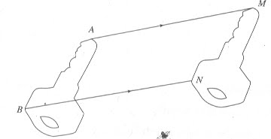

**รูปลูกกุญแจจะเคลื่อนที่ไปในทิศทางตามลูกศรโดยที่รูปร่างและขนาดไม่เปลี่ยนแปลง**

6

ในการเลื่อนขนานของรูปใด ๆ จุดทุกจุดบนรูปจะเคลื่อนไปในแนวเส้นตรงและจุดทั้งหมดจะเคลื่อนไปในทิศทางเดียวกัน เป็นระยะทางเท่าๆเดิมของจุดนั้น

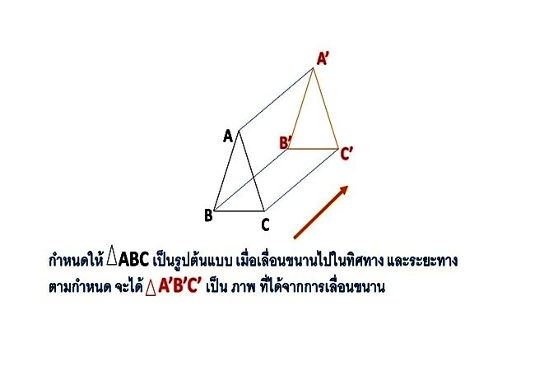

**สมบัติของการเลื่อนขนาน**

1. รูปที่ได้จากการเลื่อนขนานกับรูปต้นแบบเท่ากันทุกประการ

2. จุดแต่ละจุดที่สมนัยกันบนรูปที่ได้จากการเลื่อนขนานกับรูปต้นแบบจะมีระยะห่างเท่ากัน

3. ภายใต้การเลื่อนขนาน จะไม่มีการเปลี่ยนแปลงรูปร่างและขนาดของรูปต้นแบบ

**ตัวอย่าง** จุดยอดของรูป Δ PQR คือ P (-3, 2 ) Q ( 1, 4 ) และ R ( 3, 1 ) จงสร้างรูป Δ PQR แล้ววาดรูปสามเหลี่ยมที่เกิดจากการเลื่อนขนานไปทางขวา 4 หน่วย และขึ้นบน 3 หน่วย

**วิธีคิด** หาค่าพิกัดของจุดยอดของรูปสามเหลี่ยมใหม่ ดังนี้จุดยอดเดิม ไปทางขวา 4 ขึ้นบน 3

จุดยอดใหม่ P ( -3, 2 ) + ( 4, 3 ) => P′ ( 1, 5 ) Q ( 1, 4 ) + ( 4, 3 ) => Q′ ( 5, 7 ) R ( 3, 1 ) + ( 4, 3 ) => R′ ( 7, 4 )

7

ค่าพิกัดของจุดยอดใหม่ คือ P′ ( 1, 5 ) , Q′ ( 5, 7 ) , R′ ( 7, 4 ) เขียนกราฟของจุด P′, Q′และ R′ แล้ววาดรูป Δ P′ Q′ R′ดังนี้

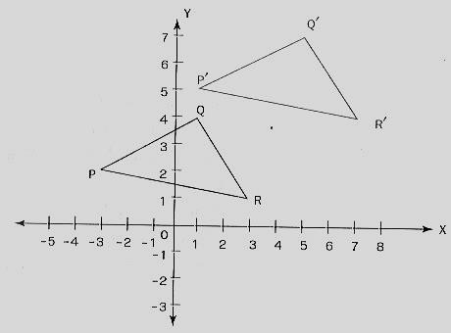

**การสะท้อน**

 การสะท้อน ( Reflection ) เป็นการแปลงที่จุดทุกจุดของรูปต้นแบบเคลื่อนที่ข้ามเส้นตรงเส้นหนึ่ง ซึ่งเปรียบเหมือนกระจกหรือเรียกว่าเส้นสะท้อน โดยที่เส้นนี้จะแบ่งครึ่งและตั้งฉากกับส่วนของเส้นตรงที่เชื่อมระหว่างจุดแต่ละจุดบนรูปต้นแบบกับจุดแต่ละจุดบนรูปสะท้อนที่สมนัยกัน

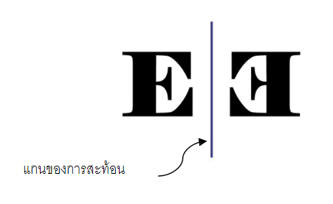

8

**ภาพการสะท้อน**

การสะท้อนแบบเลื่อน (Glide Reflection) ซึ่งเป็นการแปลงอีกชนิดหนึ่ง ประกอบด้วย การสะท้อนและการเลื่อนขนานที่เกิดขึ้นเป็นลำดับ โดยเกิดจากการสะท้อนก่อนแล้วตามด้วยการเลื่อนขนาน สิ่งสำคัญของการสะท้อนแบบเลื่อน คือ แกนสะท้อน ระยะทาง และทิศทางในการเลื่อนขนาน

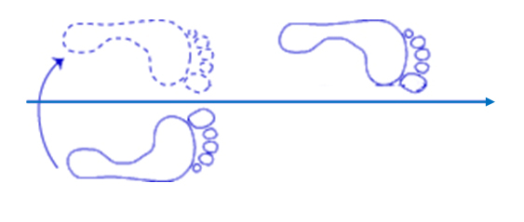

**ภาพการสะท้อนแบบเลื่อน**

 การสะท้อนบนระนาบเป็นการแปลงทางเรขาคณิตที่มีเส้นตรง l ที่ตรึงเส้นหนึ่งเป็นเส้นสะท้อน แต่ละจุด P บนระนาบจะมีจุด P’ เป็นภาพที่ได้จากการสะท้อนจุด P โดยที่

1. ถ้าจุด P ไม่อยู่บนเส้นตรง l แล้วเส้นตรง l จะแบ่งครึ่งและตั้งฉากกับPP’

2. ถ้าจุด P อยู่บนเส้นตรง l แล้วจุด P และจุด P’ เป็นจุดเดียวกัน

**สมบัติของการสะท้อน**  
        1. รูปต้นแบบกับภาพที่ได้จากการสะท้อน สามารถทับกันได้สนิทโดยต้องพลิกรูป หรือกล่าวว่า รูปต้นแบบและภาพที่ได้จากการสะท้อนเท่ากันทุกประการ

2. ส่วนของเส้นตรงที่เชื่อมจุดแต่ละจุดบนรูปต้นแบบ กับจุดที่สมนัยกันบนภาพที่ได้จากการสะท้อนจะขนานกันรูปเรขาคณิตที่สามารถหารอยพับและพับรูปทั้งสองข้างของรอยพับให้ทับกัน

9

สนิทได้เรียกว่า รูปสมมาตรบนเส้น และเรียกรอยพับนี้ว่า แกนสมมาตร รูปสมมาตรบนเส้นแต่ละรูปอาจมีจำนวนแกนสมมาตรไม่เท่ากัน

        เส้นสะท้อน (แกนสมมาตร) จะแบ่งครึ่งและตั้งฉากกับส่วนของเส้นตรงที่เชื่อมระหว่างจุดแต่ละจุดบนรูปต้นแบบกับจุดแต่ละจุดบนรูปสะท้อนที่สมนัยกัน

**สรุปได้ว่ารูปที่เกิดจาการสะท้อนคือรูปสมมาตรบนเส้น โดยมีเส้นสะท้อนคือแกนสมมาตรนั่นเอง**

**ข้อสังเกต**  
 1. ΔABC ≅ΔA′B′C′  
 2. เส้นสะท้อนจะแบ่งครึ่งและตั้งฉากกับ AA′ , BB′และ CC′  
**สมบัติของการสะท้อน**  
    1. รูปที่เกิดจากการสะท้อนมีขนาดและรูปร่างเท่ากับรูปต้นแบบ หรือเท่ากันทุกประการกับรูปต้นแบบ  
     2. รูปที่เกิดจากการสะท้อนกับรูปต้นแบบห่างจากเส้นสะท้อนเท่ากัน  
     3. จุดบนเส้นสะท้อนเป็นจุดคงที่ ไม่มีการสะท้อน  
**การสะท้อนข้ามแกน X**  
    ความหมายของการสะท้อนข้ามแกน X  
     ในมุมมองด้านภาษา หมายถึง การสะท้อนจุดข้ามแกน X ใช้ค่าพิกัด X เดียวกัน และคูณค่าพิกัด Y ด้วย - 1  
    ในมุมมองด้านเลขคณิต หมายถึง ( 3, 2 ) กลายเป็น ( 3, -2 )  
     ในมุมมองด้านพีชคณิต หมายถึง ( X, Y ) กลายเป็น ( X, -Y )

10

**การสะท้อนข้ามแกน Y**  
    ความหมายของการสะท้อนข้ามแกน Y   
   ในมุมมองด้านภาษา หมายถึง การสะท้อนจุดข้ามแกน Y คูณค่าพิกัด X ด้วย - 1 และใช้ค่าพิกัด Y เดิม  
   ในมุมมองด้านเลขคณิต หมายถึง ( 3, 2 ) กลายเป็น ( -3, 2 )   
   ในมุมมองด้านพีชคณิต หมายถึง ( X, Y ) กลายเป็น (- X, Y )

**ตัวอย่าง**     จงสะท้อนรูปหกเหลี่ยม ABCDEF โดยมีแกน x เป็นแกนสะท้อน  
**วิธีคิด** จุด A ( 2 , 1 )   สะท้อนเป็น จุด A′ ( 2 , - 1 )  จุด B ( 4.5 , 1 )สะท้อนเป็น จุด B′ ( 4.5 , - 1 )  
          จุด C ( 5.5 , 3 ) สะท้อนเป็น จุด C′ ( 5.5 , - 3 ) จุด D ( 4.5 , 5 ) สะท้อนเป็น จุด D′ ( 4.5 , - 5 )  
          จุด E ( 2 , 5 )     สะท้อนเป็น จุด E′ ( 2 , - 5 )     จุด F ( 0 , 3 )       สะท้อนเป็น จุด F′ ( 0 , - 3 )

[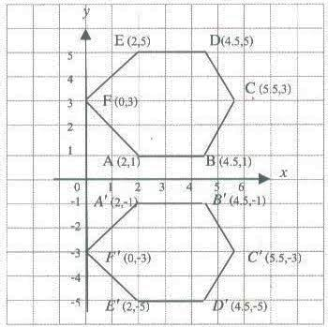](https://sites.google.com/site/chubby0cd/haelng-khxmul/5.bmp?attredirects=0)

11

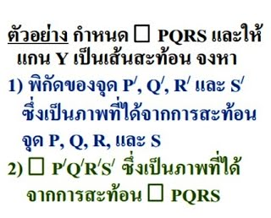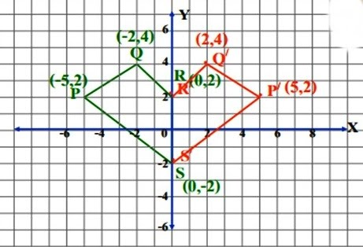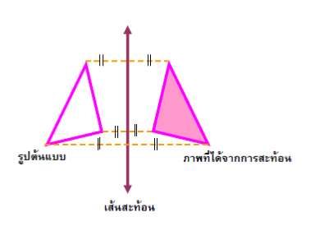

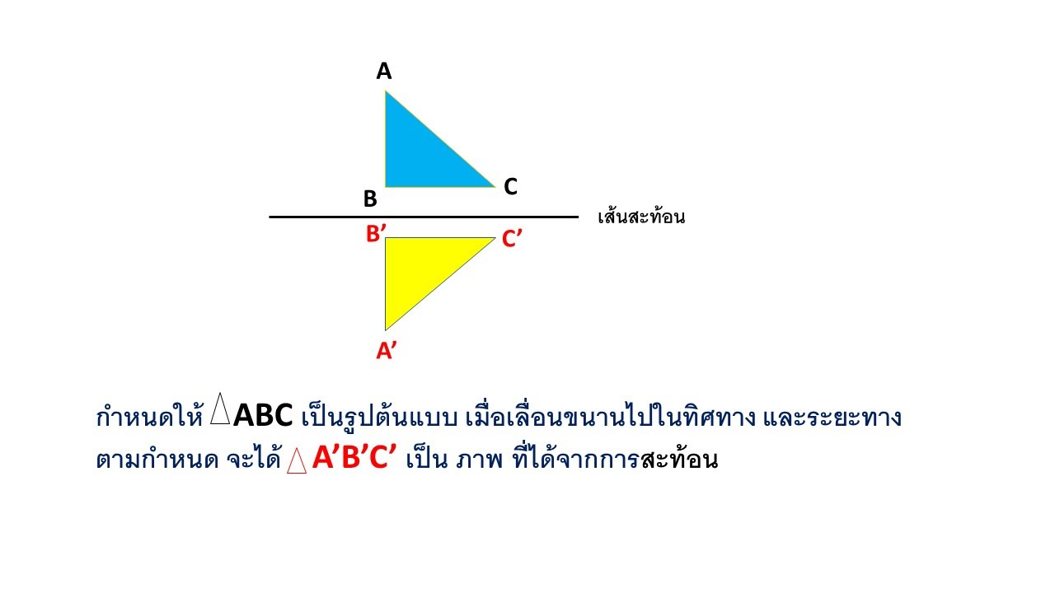

12

**การหมุน**

การหมุน ( Rotation ) เป็นการแปลงที่จุดทุกจุดของรูปต้นแบบเคลื่อนที่ไปเป็นมุมเดียวกันรอบจุดตรึงอยู่กับที่ที่กำหนดหรือจุดหมุน การหมุนจะหมุนทวนเข็มนาฬิกาหรือตามเข็มนาฬิกา ตามขนาดของมุมและทิศทางที่ต้องการหมุน โดยทั่วไปถ้าไม่ระบุทิศทางการหมุน จะถือว่าเป็นการหมุนทวนเข็มนาฬิกาการหมุนเป็นการแปลงที่เกิดจากการจับคู่ของจุดแต่ละคู่ระหว่างรูปต้นแบบกับรูปที่ได้จากการหมุน

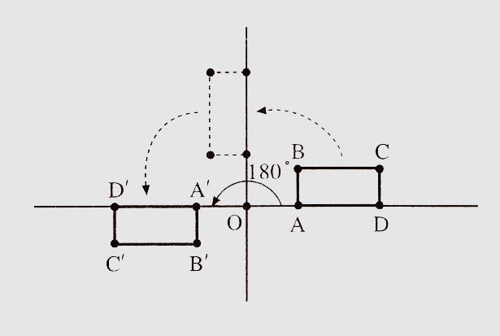

**รูปการหมุน**

ในภาพ รูปสี่เหลี่ยม A/B/C/D/ เกิดจากการหมุนรูปสี่เหลี่ยม ABCD ในทิศทางทวนเข็มนาฬิกาเป็นมุม 180o   มีจุด O เป็นจุดหมุน  โดยที่ขนาดและรูปทรงของรูปสี่เหลี่ยม    A/B/C/D/  ยังคงเหมือนกับรูปสี่เหลี่ยม ABCD

**ข้อสังเกต**    ΔABC ≅ΔA′B′C′  
**สมบัติของการหมุน**    1. รูปที่ได้จากการหมุนกับรูปต้นแบบเท่ากันทุกประการ  
    2. จุดแต่ละจุดบนรูปต้นแบบเคลื่อนที่รอบจุดหมุนด้วยขนาดของมุมที่กำหนด  
    3. จุดหมุนเป็นจุดคงที่

13

**ความหมายของการหมุน 90° ทวนเข็มนาฬิกา**  
    ในมุมมองด้านภาษา หมายถึง การหมุนรูปทวนเข็มนาฬิกาไป 90° สลับค่าพิกัดแต่ละจุด แล้วคูณค่าพิกัดแรกด้วย -1  
    ในมุมมองด้านเลขคณิต หมายถึง A ( 3, 2 )     =>     A′ (-2 , 3 )  
    ในมุมมองพีชคณิต หมายถึง A ( x, y )      =>     A′ ( - y , x )  
**ความหมายของการหมุน 180°**  
    ในมุมมองด้านภาษา หมายถึง การหมุนไป 180° คูณค่าพิกัดทั้งสองของแต่ละจุดด้วย - 1  
    ในมุมมองด้านเลขคณิต หมายถึง A ( 3 , 2 )     =>    A′ (-3 , - 2 )  
    ในมุมมองด้านพีชคณิต หมายถึง A ( x, y )       =>     A′ ( - x , - y )

          การหมุนบนระนาบเป็นการแปลงทางเรขาคณิตที่มีจุด O เป็นจุดที่ตรึงอยู่จุดหนึ่งเรียกว่า O ว่า จุดหมุน แต่ละจุด P บนระนาบ มีจุด P' เป็นภาพที่ได้จากการหมุนจุด P รอบจุด O ตามทิศทางที่กำหนดด้วยมุมที่มีขนาด K โดยที่

1. ถ้าจุด P ไม่ใช่จุด O แล้ว OP = OP^' และขนาดของ การหมุน เท่ากับ K  
     2. ถ้าจุด P เป็นจุดเดียวกันกับจุด O แล้ว P เป็นจุดหมุน

**สมบัติของการหมุน**

1. สามารถเลื่อนรูปต้นแบบทับภาพที่ได้จากการหมุนได้สนิท โดยไม่ต้องพลิกรูปหรือกล่าวว่า รูปต้นแบบกับภาพที่ได้จากการหมุนเท่ากันทุกประการ

 2. ส่วนของเส้นตรงบนรูปต้นแบบและภาพที่ได้จากการหมุนส่วนของเส้นตรงนั้นไม่จำเป็นต้องขนานกันทุกคู่ หรืออาจกล่าวได้ว่า จุดบนรูปต้นแบบและภาพที่ได้จากการหมุนจุดนั้น แต่ละคู่อยู่บนวงกลมเดียวกันและมีจุดหมุนเป็นจุดศูนย์กลาง แต่วงกลมเหล่านี้ไม่จำเป็นต้องมีรัศมียาวเท่ากัน  
ลักษณะของการหมุน

14

การหมุนจะหมุนทวนเข็มหรือตามเข็มนาฬิกาก็ได้ จุดหมุนจะเป็นจุดที่อยู่บนรูปหรือนอกรูปก็ได้ โดยที่จุดแต่ละจุดบนรูปต้นแบบเคลื่อนที่รอบจุดหมุนด้วยขนานของมุมที่กำหนด

**ตัวอย่าง** กำหนดให้ ∆A'B'C' เป็นภาพที่เกิดจากการหมุนรูป ∆ABC ตามเข็มนาฬิกาเป็นมุม 60 องศา โดยที่ A เป็นจุดหมุน และหมุนทวนเข็มนาฬิกาเป็นมุม 60 องศา โดยมีจุด O เป็นจุดหมุนที่ไม่อยู่บนรูปต้นแบบ

[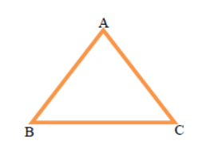](http://www.mathmyself.com/mathmyself/image/rotate.png)

**วิธีทำ**  
       -กรณีที่ A อยู่บนรูปต้นแบบและเป็นจุดหมุน  
      - พิจารณาด้าน AC สร้างมุม CAC' กาง 60 องศาในทิศตามเข็มนาฬิกา  
      - แล้วลากด้าน AC' ให้มีความยาวเท่ากับด้าน AC  
     -ในทำนองเดียวกันสร้างมุม BAB' กาง 60 องศา ในทิศตามเข็มนาฬิกา  
       -และลากด้าน AB' ให้มีความยาวเท่ากับด้าน AB แล้วลากด้าน B'C'

15

[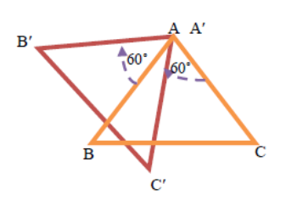](http://www.mathmyself.com/mathmyself/image/rotate2.png)

       กรณีที่จุดหมุน O ไม่อยู่บนรูปต้นแบบ ลากเส้น AO และ BO สร้างมุม AOA' กาง 60 องศา ในทิศทวนเข็มนาฬิกา ลากเส้น OA' ให้มีความยาวเท่ากับด้าน OA

      ในทำนองเดียวกัน สร้างมุม BOB' ทิศทวนเข็มนาฬิกากาง 60 องศา ลากเส้น OB' ให้มีความยากเท่ากับด้าน AB ลากเส้นตรงเชื่อม B'C'

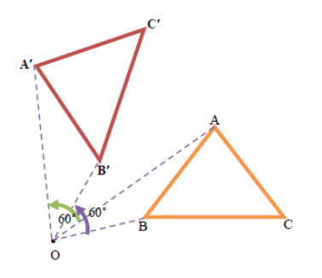

16

**ตัวอย่างที่ 1** รูปสามเหลี่ยม PQR มีจุดยอด P ( 2, 2 ) , Q ( 5, 7 ) และ R ( 9, 4 ) จงเขียนรูป Δ PQR แล้วหมุนไป 180° รอบจุดกำ เนิด แล้วเขียนรูป ΔP′Q′R′  
**วิธีคิด**     สร้างรูป Δ PQR บนระนาบมุมฉากตามค่าพิกัดที่กำหนดหมุนรูป Δ PQR ไป 180°  
                คูณค่าพิกัดแต่ละตัวด้วย - 1  
               P ( 2, 2 )     =>     P′ ( -2, -2 )  
               Q ( 5, 7 )     =>    Q′ ( -5, -7 )  
               R ( 9, 4 )     =>    R′ ( -9, -4 )

หาจุด P , Q′และ R′ที่แทนด้วยคู่อันดับ  ( -2, -2 ) , ( -5, -7 ) และ ( -9, -4 ) ตามลำดับ  
วาดรูป ΔP′Q′R′

[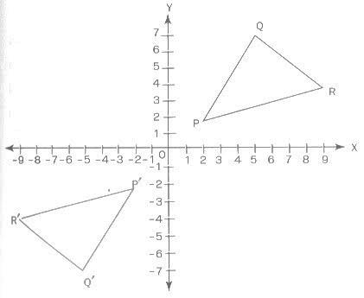](https://sites.google.com/site/chubby0cd/haelng-khxmul/7.bmp?attredirects=0)

**ตัวอย่างที่ 2**     ใช้รูป Δ PQR ในตัวอย่างที่ 1 หมุนไป 90° ทวนเข็มนาฬิกา แล้วเขียน ΔP′Q′R′  
**วิธีคิด** หมุนรูป Δ PQR ทวนเข็มนาฬิกา 90° สลับค่าพิกัดแล้วคูณพิกัดแรกด้วย - 1  
            P ( 2 , 2 )     => ( 2 , 2 )      =>      P′   ( -2 , 2 )  
            Q ( 5 , 7 )     => ( 7 , 5 )      =>     Q′  ( -7 , 5 )  
            R ( 9 , 4 )     =>  ( 4 , 9 )     =>      R′  ( -4 , 9 )

17

ลงจุด P′ , Q′และ R′ตามลำ ดับ เขียนรูป ΔP′Q′R′

**[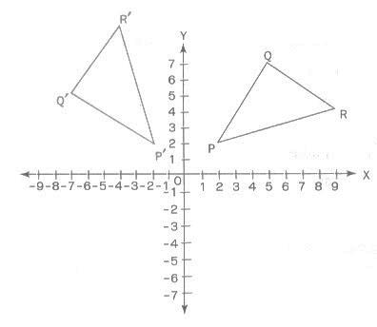](https://sites.google.com/site/chubby0cd/haelng-khxmul/8.bmp?attredirects=0)**

**การย่อขยาย**

การแปลงรูปแบบย่อ/ขยาย คือ การเปลี่ยนแปลงขนาดรูปทรงของวัตถุเป็นการจัดการกับรูปจำพวกรูปหลายเหลี่ยม (polygons) โดยการคูณค่าพิกัด 𝑥, 𝑦ของแต่ละจุดยอด (vertex) ด้วยตัวประกอบการย่อ/ขยาย (scaling factors) 𝑠𝑥และ 𝑠𝑦เพื่อสร้างเป็นพิกัดใหม่(𝑥′ , 𝑦′) 𝑥′ = 𝑥 ∙ 𝑠𝑥, 𝑦′ = 𝑦 ∙ 𝑠𝑦

ค่าตัวเลขค่าบวก (positive) ใดๆก็ตามสามารถกำหนดให้กับตัวประกอบการย่อ/ขยาย 𝑠𝑥และ 𝑠𝑦 ได้ โดยที่

1. < 1 ◊ ย่อ (ลด) ขนาดรูปทรงของวัตถุ

2. > 1 ◊ ขยาย (เพิ่ม) ขนาดรูปทรงของวัตถุ

3. 𝑠𝑥 = 𝑠𝑦◊ การย่อ/ขยายแบบเอกรูป (uniform scaling)

4. 𝑠𝑥≠𝑠𝑦◊ การย่อ/ขยายแบบผลต่าง (differential scaling)

เราสามารถควบคุมตำแหน่งของวัตถุที่ถูกย่อ/ขยายขนาดได้โดยกำหนดจุดคงที่ (fixed point) 𝑥𝑓, 𝑦𝑓โดยจุดตำแหน่งนี้จะไม่มีการเปลี่ยนแปลงหลังจากการแปลงรูปแบบย่อ/ขยาย

18

รูปหลายเหลี่ยม (polygon) จะถูกย่อ/ขยายขนาดโดยสัมพัทธ์ (relative) กับจุดคงที่นี้โดยจะย่อ/ขยายระยะห่างของแต่ละจุดยอด (vertex) ของรูปไปยังจุดคงที่นี้แทน โดยมีสมการ𝑥′ = 𝑥𝑓+𝑥−𝑥𝑓𝑠𝑥 , 𝑦′ = 𝑦𝑓 + 𝑦−𝑦𝑓𝑠𝑦

ซึ่งเราสามารถเขียนสมการการแปลงรูปนี้ ได้ใหม่ เพื่อแยกพจน์การคูณและการบวกออกจากกันได้โดย𝑥′ = 𝑥 ∙ 𝑠𝑥 + 𝑥( 1 – 𝑠𝑥)

𝑦′ = 𝑦 ∙ 𝑠𝑦 + 𝑦𝑓 (1 −𝑠𝑦)

**บทที่ 3**

**วิธีดำเนินการวิจัย**

ในการวิจัยครั้งนี้ ผู้วิจัยได้ดำเนินการตามขั้นตอนดังนี้

1.ประชากรและกลุ่มตัวอย่าง

2. เนื้อหาที่ใช้ในการศึกษาค้นคว้า

3. ระยะเวลาที่ใช้ในการศึกษาค้นคว้า

4. เครื่องมือที่ใช้ในการศึกษาค้นคว้า

5. การสร้างและหาคุณภาพเครื่องมือที่ใช้ในการศึกษาค้นคว้า

6. แบบแผนที่ใช้ในการศึกษาค้นคว้า

7. วิธีการศึกษาค้นคว้า

**1. ประชากรและกลุ่มตัวอย่าง**

**1. 1 ประชากร**

ประชากรที่ใช้ในการศึกษาค้นคว้าครั้งนี้เป็นนักเรียนชั้นมัธยมศึกษาปีที่ 3/12 โรงเรียนสตรีอ่างทอง อำเภอ เมือง จังหวัดอ่างทอง จำนวน 1 ห้องเรียน 37 คน

**1.2 กลุ่มตัวอย่าง**

กลุ่มตัวอย่างที่ใช้ในการศึกษาค้นคว้าครั้งนี้เป็นนักเรียนชั้นมัธยมศึกษาปีที่ 3/12 โรงเรียนสตรีอ่างทอง อำเภอ เมือง จังหวัดอ่างทอง ในภาคเรียนที่ 1

20

**2. เนื้อหาที่ใช้ในการศึกษาค้นคว้า**

เนื้อหาในการศึกษาค้นคว้าครั้งนี้ คือ เรื่อง การแปลงทางเรขาคณิต ชั้นมัธยมศึกษาปีที่ 2 ตามหลักสูตรสถานศึกษาโรงเรียนสตรีอ่างทอง อำเภอเมือง จังหวัดอ่างทอง จำนวน 1 ห้องเรียน 37 คน ซึ่งประกอบด้วย

1. การเลื่อนขนาน

2. การสะท้อน

3.การหมุน

**3. ระยะเวลาที่ใช้ในการศึกษาค้นคว้า**

ระยะเวลาที่ใช้ในการศึกษาค้นคว้าครั้งนี้รวมทั้งสิ้น 1 ภาคเรียน ซึ่งทางโรงเรียนจัดไว้ คาบละ 50 นาที รวมระยะเวลาทั้งสิ้น 13 ชั่วโมง 20 นาที

1) ใช้เวลาในการศึกษาจุดมุ่งหมายและวิธีการทำแบบสอบถามวัดความพึงพอใจใน การเรียนวิชา คณิตศาสตร์ เรื่อง การแปลงทางเรขาคณิต 1 ชั่วโมง

2) ใช้เวลาในการชี้แจงจุดมุ่งหมายและวิธีการทำแบบสอบถามวัดความพึงพอใจ ในวิชา คณิตศาสตร์ เรื่อง การแปลงทางเรขาคณิต 50 นาที

3) ใช้เวลาในการศึกษาค้นคว้าข้อมูลต่างๆและวิธีการดำเนินงานวิจัย วิชา คณิตศาสตร์เรื่อง การแปลงทางเรขาคณิต 12 ชั่วโมง 30 นาที โดยเวลาที่ใช้ในการศึกษาค้นคว้านี้เป็นเวลาเรียนตามปกติของนักเรียนชั้นมัธยมศึกษาปีที่ 3/12ในภาคเรียนที่ 1 ปีการศึกษา 2562

21

**4. เครื่องมือที่ใช้ในการศึกษาค้นคว้า**

เครื่องมือที่ใช้ในการศึกษาค้นคว้าครั้งนี้ ประกอบด้วยสื่อการเรียนการสอน ในที่นี้ใช้บทเรียนจากโปรแกรม The Geometer’s Sketchpad (GSP) มาใช้ในการศึกษาทางการเรียนวิชา คณิตศาสตร์ เรื่อง การแปลงทางเรขาคณิต

**5. การสร้างและหาคุณภาพเครื่องมือที่ใช้ในการศึกษาค้นคว้า**

5.1 การสร้างสื่อการเรียนการสอนเรื่อง การแปลงทางเรขาคณิต

**ขั้นที่ 1** การเลือกสื่อการเรียนการสอนเรื่อง การแปลงทางเรขาคณิต ได้ดำเนินการตามขั้นตอนดังต่อไปนี้

1. ศึกษาหลักสูตรสาระการเรียนรู้คณิตศาสตร์ ชั้นมัธยมศึกษาปีที่ 2 โรงเรียนสตรีอ่างทอง เกี่ยวกับผลการเรียนรู้ที่คาดหวัง คำอธิบายรายวิชา และขอบเขตของเนื้อหาเรื่อง การแปลงทางเรขาคณิต

2. ศึกษาเนื้อหา เรื่อง การแปลงทางเรขาคณิต จากหนังสือต่อไปนี้

2.1 หนังสือเรียนสาระการเรียนรู้พื้นฐาน คณิตศาสตร์ เล่ม 1 กลุ่มสาระการเรียนรู้คณิตศาสตร์ ชั้นมัธยมศึกษาปีที่ 2 (กระทรวงศึกษาธิการ. 2547ก)

2.2 หนังสือเรียนสาระการเรียนรู้เพิ่มเติม คณิตศาสตร์ เล่ม 1 กลุ่มสาระการเรียนรู้คณิตศาสตร์ ชั้นมัธยมศึกษาปีที่ 2 (กระทรวงศึกษาธิการ. 2547ข) 2.3 Geometry ของ Ray C. Jurgensen, (1985)

3. ศึกษาค้นคว้าเกี่ยวกับประเภทของสื่อการสอนและข้อดี-ข้อจำกัดของสื่อการสอนแต่ละประเภท จากหนังสือ สื่อการเรียนการสอนคณิตศาสตร์ของยุพิน พิพิธกุล (2524) และศึกษางานวิจัยที่เกี่ยวกับการแปลงทางเรขาคณิตทั้งงานวิจัยในประเทศและงานวิจัยต่างประเทศ

22

4. ผู้วิจัยนำสื่อที่เหมาะสมที่จะนำมาใช้เป็นสื่อการเรียนการสอน เรื่อง การแปลง ทางเรขาคณิต ดังบทเรียนจากโปรแกรม The Geometer’s Sketchpad (GSP) เป็นโปรแกรมที่ใช้งาน ในระบบ windows ซึ่งเป็นโปรแกรมที่ใช้กันอย่างแพร่หลายในการจัดการเรียนการสอนในต่างประเทศเพราะมีความเหมาะสมกับการสร้างรูปเรขาคณิต สามารถทำให้เกิดการเคลื่อนไหวทางเรขาคณิตนำมาใช้สำรวจเบื้องต้นเกี่ยวกับรูปเรขาคณิตสองมิติ ช่วยให้นักเรียนสร้างความคิดรวบยอดทางคณิตศาสตร์ที่ซับซ้อนให้สามารถเข้าใจได้ง่าย ด้วยเหตุนี้ผู้วิจัยจึงได้นำโปรแกรม The Geometer’s Sketchpad (GSP) มาเป็นสื่อประกอบจัดการเรียนการสอนในเรื่อง

1) การเลื่อนขนาน คือ การหาทิศทางและระยะทางการเลื่อนขนาน

2) การสะท้อน คือ การหาภาพที่ได้จากการสะท้อนบนเส้นสะท้อน

3) การหมุน คือ การหาภาพที่ได้จากการหมุนระยะภาพที่ได้จากการหมุน

การนำโปรแกรม The Geometer’s Sketchpad (GSP) มาช่วยในการเรียนการสอนวิชาคณิตศาสตร์ในเรื่องการแปลงทางเรขาคณิต จะทำให้เห็นภาพได้ชัดเจนยิ่งขึ้น สะดวกต่อการใช้งาน เพราะจะนำเสนออยู่ในรูปของตัวอักษร รูปภาพ กราฟิกต่าง ๆ ทำให้เกิดการเคลื่อนไหวที่จะช่วยดึงดูดความสนใจของผู้เรียนและสามารถทำให้ผู้เรียนได้เห็นการเคลื่อนไหวของรูปเรขาคณิตด้วยเหตุผลดังกล่าวนี้ผู้วิจัยจึงเลือกที่จะนำโปรแกรม The Geometer’s Sketchpad (GSP)มาเป็นสื่อการเรียนการสอนในเรื่องการแปลงทางคณิตศาสตร์

**ขั้นที่ 2** การศึกษาโดยใช้โปรแกรม The Geometer’s Sketchpad (GSP) เรื่อง แปลงทางเรขาคณิต

1. ศึกษาการแปลงทางคณิตศาสตร์โดยเริ่มตั้งแต่ การเลื่อนขนาน การสะท้อน และการหมุนโดยศึกษาเบื้องต้นได้จากหนังสือเรียนวิชาพื้นฐานคณิตศาสตร์ เล่ม 2 ชั้นมัธยมศึกษาปีที่ 2

23

กลุ่มสาระเรียนรู้คณิตศาสตร์ ตามหลักสูตรแกนกลางการศึกษาขั้นพื้นฐานพุทธศักราช 2551โดยใช้โปรแกรม The Geometer’s Sketchpad (GSP) เป็นสื่อในการศึกษาครั้งนี้

2. นำรายงานการเรียนรู้เสนอให้ผู้เชี่ยวชาญตรวจพิจารณา

3. นำรายงานเรียนรู้ที่ปรับปรุงแก้ไขแล้ว นำเสนอผู้เชี่ยวชาญเพื่อตรวจพิจารณาอีกครั้ง

4. นำรายงานการเรียนรู้ที่ปรับปรุงแก้ไขแล้วไปใช้กับกลุ่มตัวอย่าง

**ขั้นที่ 3** การสร้างงานวิจัยการเรื่อง การแปลงทางเรขาคณิต ซึ่งมีขั้นตอนในการสร้าง ดังนี้

1. ศึกษาขั้นตอนการทำงานวิจัยจากเอกสารและงานวิจัยที่เกี่ยวข้อง

2. เลือกเนื้อหา ที่เกี่ยวข้องกับการแปลงทางคณิตศาสตร์โดยใช้โปรแกรม The Geometer’s Sketchpad (GSP)

3. กำหนดรูปแบบของงานวิจัยเรื่อง การแปลงทางเรขาคณิต ซึ่งมีองค์ประกอบดังนี้

1. ชื่องานวิจัย

2. คำชี้แจง เป็นส่วนที่อธิบายลักษณะงานวิจัย

3. สาระการเรียนรู้ เป็นส่วนเนื้อหาสาระความรู้

4. ระยะเวลา เป็นส่วนที่บอกเวลาทั้งหมดที่ใช้ในการทำงานวิจัย

5. นำงานวิจัยเรื่อง การแปลงทางเรขาคณิตไปให้ผู้เชี่ยวชาญการสอนคณิตศาสตร์ ตรวจสอบความถูกต้องเหมาะสม แล้วนำไปปรับปรุงแก้ไข

6. นำงานวิจัยที่ปรับปรุงแก้ไขแล้วไปใช้กับนักเรียนชั้นมัธยมศึกษาปีที่ 2

7. นำงานวิจัยเรื่อง การแปลงทางเรขาคณิต ที่ผ่านการแก้ไขแล้วเสนอต่อผู้เชี่ยวชาญอีกครั้ง

24

**ขั้นที่ 4** การสร้างกิจกรรมการเรียนการสอนโดยใช้โปรแกรม Geometer’s Sketchpad (GSP)

1. กำหนดกรอบเนื้อหาและรูปแบบการวิจัย

2. ศึกษาวิธีการทำงานวิจัยโดยใช้โปรแกรม Geometer’s Sketchpad (GSP)จากคู่มือการใช้โปรแกรม The Geometer’s Sketchpad (GSP) ของ สสวท.

3. สร้างงานวิจัยโดยใช้โปรแกรม The Geometer’s Sketchpad (GSP) ซึ่งมีโครงสร้างตามตัวอย่างต่อไปนี้

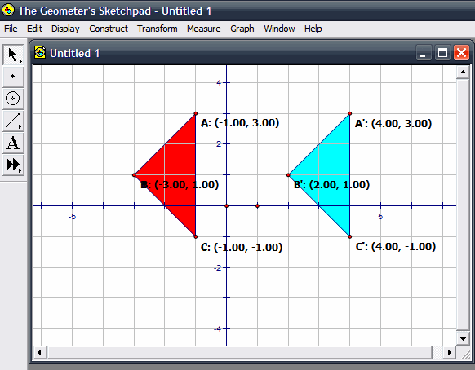

ภาพประกอบ 1 ตัวอย่างโครงสร้างหลักของโปรแกรม The Geometer’s Sketchpad (GSP)

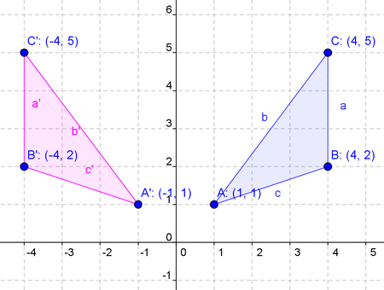

ภาพประกอบ 2 ตัวอย่างโครงสร้างหลักของโปรแกรม The Geometer’s Sketchpad (GSP)

25

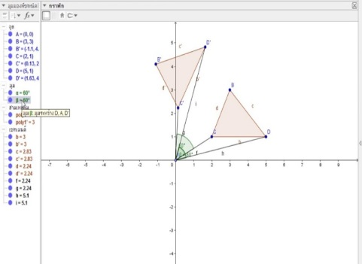

ภาพประกอบ 3 ตัวอย่างโครงสร้างหลักของโปรแกรม The Geometer’s Sketchpad (GSP)

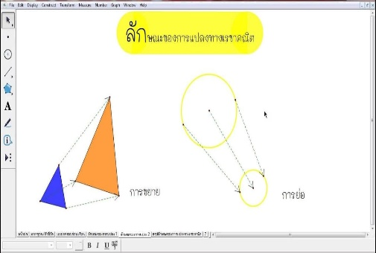

ภาพประกอบ 4 ตัวอย่างโครงสร้างหลักของโปรแกรม The Geometer’s Sketchpad (GSP)

**6. แบบแผนที่ใช้ในการศึกษาค้นคว้า**

การศึกษาค้นคว้าครั้งนี้ใช้นักเรียนชั้นมัธยมศึกษาปีที่ 3/12 ในการศึกษาค้นคว้าเรื่องการใช้โปรแกรม GSP ในการแปลงทางเรขาคณิต

**7. วิธีการศึกษาค้นคว้า**

7.1 ศึกษาเรื่องรูปแบบการแปลงทางเรขาคณิต

7.2 ศึกษาการเลื่อนขนาน การเลื่อนขนานต้องมีรูปต้นแบบทิศทางและระยะทางที่ต้องเลื่อนรูปการเลื่อนขนานเป็นการแปลงที่จับคู่จุดแต่ละจุดของรูปต้นแบบกับจุดแต่ละจุดของรูปที่เกิดจากการเลื่อนรูปต้นแบบไปในทิศทางใดทิศทางหนึ่งด้วยระยะทางที่กำหนด

26

7.3 ศึกษาการสะท้อน การสะท้อนต้องมีรูปต้นแบบเส้นสะท้อน การสะท้อนเป็นการแปลงที่จับคู่จุดแต่ละจุดของรูปต้นแบบกับจุดแต่ละจุดของรูปที่เกิดจากการสะท้อนรูปต้นแบบไปในทิศทางที่ตรงข้ามกับเส้นสะท้อน

7.4 ศึกษาการหมุน การหมุนจะต้องมีรูปต้นแบบ จุดหมุนและขนาดของมุมที่ต้องการในรูปนั้นหมุน การหมุนเป็นการแปลงที่จับคู่จุดแต่ละจุดของรูปต้นแบบกับจุดแต่ละจุดของรูปที่เกิดจากการหมุน โดยที่จุดแต่ละจุดบนรูปต้นแบบเคลื่อนที่รอบจุดหมุนด้วยขนาดของมุมที่กำหนด

7.5 ศึกษาเนื้อหาสาระโดยละเอียดและปฏิบัติกิจกรรมไปตามลำดับทีละเรื่อง

27

**ตัวอย่างแบบสอบถามความพึงพอใจ**

แบบสอบถามความพึงพอใจ เรื่อง การแปลงทางเรขาคณิตโดยใช้โปรแกรม The Geometer’s Sketchpad (GSP) ของนักเรียนชั้นมัธยมศึกษาปีที่ 3/12 โรงเรียนสตรีอ่างทอง

กรณีศึกษาความพึงพอใจในด้านของการแปลงทางเรขาคณิต และการนำไปใช้ประโยชน์ในชีวิตประจำวันของนักเรียนชั้นมัธยมศึกษาปีที่ 3/12 โรงเรียนสตรีอ่างทอง

คำชี้แจง

1.กรุณาทำเครื่องหมาย ✓หน้าคำตอบที่ท่านต้องการลงในช่องว่างและเติมข้อความหรือตัวเลขในช่องว่างที่มีให้

2.แบบสอบถามมีทั้ง 2 ตอน

ตอนที่ 1 ข้อมูลทั่วไปของผู้ตอบแบบสอบถาม

ตอนที่ 2 แบบสอบถามความพึงพอใจ เรื่อง การแปลงทางเรขาคณิตของนักเรียน ชั้นมัธยมศึกษาปีที่ 3/12 โรงเรียนสตรีอ่างทอง

3.ข้อมูลที่ได้รับจากท่านจะต้องเป็นความจริง

4.ข้อมูลที่ได้รับจากท่านจะถูกเก็บเป็นความลับ

28

ส่วนที่ 1 ข้อมูลทั่วไปของผู้ตอบแบบสอบถาม

1.เพศ 🞏 ชาย 🞏 หญิง

2.อายุ 🞏 ต่ำกว่า 10 ปี 🞏 10-12 ปี 🞏 13-15 ปี 🞏 มากกว่า 16 ปี

3.ศาสนา 🞏 พุทธ 🞏 คริสต์ 🞏 อิสลาม อื่นๆ โปรดระบุ ..............................

4.ระดับการศึกษาที่กำลังศึกษา 🞏 มัธยมศึกษาตอนต้น 🞏 มัธยมศึกษาตอนปลาย

5.โรงเรียน................................

6.เกรดเฉลี่ย 🞏 น้อยกว่า 2.50 🞏 2.50 -2.99 🞏 3.00-3.49 🞏 3.50 -4.00

7.วิชาที่ชอบ 1. ................................ 2. ..............................

8.อาชีพ 🞏 นักเรียน 🞏 นักศึกษา อื่นๆ โปรดระบุ..............................

9.รายได้ต่อวัน 🞏 น้อยกว่า 50 บาท 🞏 50-99 บาท 🞏 100-300 บาท 🞏 300 บาท ขึ้นไป

29

ส่วนที่ 2 แบบสอบถามความพึงพอใจเรื่อง การแปลงทางเรขาคณิตโดยใช้โปรแกรม The Geometer’s Sketchpad (GSP) ของนักเรียนชั้นมัธยมศึกษาปีที่ 3/12โรงเรียนสตรีอ่างทองว่ามีความพึงพอใจในระดับใด

3 หมายถึง พึงพอใจมาก

2 หมายถึง พึงพอใจปานกลาง

1 หมายถึง พึงพอใจน้อย

|  |  |  |  |  |
| --- | --- | --- | --- | --- |
| **ลำดับ** | **คำถาม** | **ระดับความพึงพอใจ** | | |
| **พึง**  **พอใจมาก**  **(3)** | **พึงพอใจ**  **ปานกลาง**  **(2)** | **พึง**  **พอใจ**  **น้อย**  **(1)** |
| **1** | นำสิ่งของเหลือใช้ต่างๆมาสร้างสรรค์ให้เกิดประโยชน์ยิ่งขึ้นโดยการใช้โปรแกรม GSP ในเรื่องของการแปลงทางเรขาคณิต |  |  |  |
| **2** | สามารถนำการแปลงทางเรขาคณิตมาใช้ในการตกแต่งจานอาหารให้มีความสวยงามน่ารับประทานมากขึ้นได้ |  |  |  |
| **3** | ออกแบบเครื่องแต่งกายให้มีลวดลายที่สวยงามโดยใช้การแปลงทางเรขาคณิตเข้ามาช่วย |  |  |  |
| **4** | สามารถใช้การแปลงทางเรขาคณิตมาออกแบบภาพ 3 มิติ ให้เห็นได้ชัดเจน |  |  |  |
| **5** | สามารถใช้โปรแกรม GSP ในเรื่องของการแปลงทางเรขาคณิต เพื่อหาความกว้าง ความยาวของพื้นที่และอื่นๆเพื่อให้งานมีขนาดที่สมบรูณ์ |  |  |  |
| **6** | สามารถใช้การแปลงทางเรขาคณิตมาใช้ในการออกแบบท่าเต้นต่างๆให้ออกมาสวยงาม |  |  |  |

30

|  |  |  |  |  |
| --- | --- | --- | --- | --- |
| **ลำดับ** | **คำถาม** | **ระดับความพึงพอใจ** | | |
| **พึง**  **พอใจมาก**  **(3)** | **พึงพอใจ**  **ปานกลาง**  **(2)** | **พึง**  **พอใจ**  **น้อย**  **(1)** |
| **7** | ทำให้มีความรวดเร็วในการสร้างสรรค์ภาพเคลื่อนไหวต่างๆเมื่อใช้โปรเเกรม GSP |  |  |  |
| **8** | ทำให้เราพัฒนาส่วนที่บกพร่องได้ง่ายและสะดวกเมื่อใช้โปรแกรม GSP เช่น ผู้ที่ยังไม่มีความเข้าใจในเรื่องการแปลงทางเรขาคณิตมากพอ |  |  |  |
| **9** | การใช้โปรแกรม GSP เรื่องการแปลงทางเรขาคณิตสามารถหาคำตอบของรูปทรงทางเรขาคณิตได้หลากหลาย เช่นรูปห้าเหลี่ยม รูปสามเหลี่ยม |  |  |  |
| **10** | จากการที่เราได้ศึกษาและลงมือปฏิบัติ การใช้โปรแกรม GSP แล้ว สามารถนำมาประยุกต์ใช้ ในการสร้างสรรค์ผลงานต่างๆได้ |  |  |  |
| **11** | สามารถนำโปรแกรม GSP เรื่องการแปลงทางเรขาคณิตมาใช้ในการออกแบบแบบฝึกหัดและข้อสอบได้ |  |  |  |
| **12** | สามารถนำโปรแกรม GSP เรื่องการแปลงทางเรขาคณิตมาใช้ในการแข่งขันทางวิชาการ |  |  |  |
| **13** | การใช้โปรแกรม GSP สามารถทำให้เห็นภาพจากการแปลงทางเรขาคณิตเป็นภาพเคลื่อนไหวได้ชัดเจนและมีความสวยงามมากยิ่งขึ้น |  |  |  |
| **14** | การใช้โปรแกรม GSP ทำให้สามารถคำนวณค่าของการหมุน การสะท้อน และการเลื่อนขนาน ได้อย่างถูกต้องและแม่นยำ |  |  |  |
| **15** | ทำให้มีทัศนคติที่ดีจากการใช้โปรแกรม GSP เรื่องการแปลงทางเรขาคณิต |  |  |  |

31

ข้อเสนอแนะ

……………………………………………………………………………………………………………………………………………………………………………………………………………………………………………………………………………………………………………………………………………………………………………………………………………………………………………………………………………………………………………………………………...

**บทที่ 4**

**ผลการวิเคราะห์ข้อมูล**

การวิจัยครั้งนี้มีวัตถุประสงค์เพื่อศึกษาการใช้โปรแกรม The Geometer's Sketchpad (GSP) ในเรื่องของการแปลงทางเรขาคณิตของนักเรียนชั้นมัธยมศึกษาปีที่ 3/12 โรงเรียนสตรีอ่างทอง จำนวน 30 คน ว่ามีระดับความพึงพอใจในการใช้โปรแกรม The Geometer's Sketchpad (GSP) เพื่อสร้างการแปลงทางเรขาคณิตอย่างมีประสิทธิภาพ และเกิดความเข้าใจในเรื่องของการแปลงทางเรขาคณิต ผู้วิจัยได้นำข้อมูลในการตอบแบบสอบถามจำนวน 30 ฉบับ และได้แบบสอบถามกลับคืนมาจำนวน 30 ฉบับ คิดเป็นร้อยละ 100 ของแบบสอบถามทั้งหมด เพื่อให้เป็นไปตามวัตถุประสงค์ของงานวิจัย ผู้วิจัยนำข้อมูลที่ได้มาวิเคราะห์และเสนอผลการวิเคราะห์ 2 ตอน ตามลำดับ

**ตอนที่ 1** การวิเคราะห์ข้อมูลทั่วไปของผู้ตอบแบบสอบถาม

**ตอนที่ 2** การวิเคราะห์แบบสอบถามความพึงพอใจ เรื่อง การแปลงทางเรขาคณิตของนักเรียนชั้นมัธยมศึกษาปีที่ 3/12 โรงเรียนสตรีอ่างทอง โดยใช้โปรแกรม The Geometer's Sketchpad (GSP)

33

**ผลการวิเคราะห์ ตอนที่ 1 ข้อมูลทั่วไปของผู้ตอบแบบสอบถาม**

1.เพศ

ผลการวิเคราะห์พบว่า ผู้ตอบแบบสอบถามเป็นเพศชายจำนวน 18 คน คิดเป็นร้อยละ 60 และเป็นเพศหญิงจำนวน 12 คน คิดเป็นร้อยละ 40

2.อายุ

ผลการวิเคราะห์พบว่า ผู้ตอบแบบสอบถามอายุ 13-15 ปีขึ้นไปมีจำนวน 30 คน คิดเป็น ร้อยละ 100

3.ศาสนา

ผลการวิเคราะห์พบว่า ผู้ตอบแบบสอบถามจำนวน 30 คน เป็นศาสนาพุทธ คิดเป็นร้อยละ 100

4.ระดับการศึกษาที่กำลังศึกษา

ผลการวิเคราะห์พบว่า ผู้ที่กำลังศึกษาชั้นมัธยมศึกษาตอนต้น จำนวน 30 คน คิดเป็นร้อยละ 100

5.โรงเรียน

ผลการวิเคราะห์พบว่า นักเรียนศึกษาอยู่โรงเรียนสตรีอ่างทองจำนวน 30 คน คิดเป็น ร้อยละ 100

6.เกรดเฉลี่ย

ผลการวิเคราะห์พบว่า ผู้ตอบแบบสอบถามเกรดเฉลี่ย 3.00-3.49 จำนวน 4 คน คิดเป็น ร้อยละ 13 และเกรดเฉลี่ย 3.50-4.00 จำนวน 26 คน คิดเป็นร้อยละ 87

34

7.รายรับต่อวัน

ผลการวิเคราะห์พบว่า ผู้ที่ได้รายรับต่อวันเป็นเงิน 50-99 บาท จำนวน 8 คน คิดเป็น ร้อยละ 27 และ 100-300 บาท จำนวน 22 คน คิดเป็นร้อยละ 73

35

**ตอนที่ 2 แบบสอบถามความพึงพอใจ**

|  |  |  |  |  |
| --- | --- | --- | --- | --- |
| **ลำดับ** | **คำถาม** | **ระดับความพึงพอใจ** | | |
| พึง พอใจมาก  (3) | พึงพอใจปานกลาง  (2) | พึง พอใจ  น้อย  (1) |
| 1 | นำสิ่งของเหลือใช้ต่างๆมาสร้างสรรค์ให้เกิดประโยชน์ยิ่งขึ้นโดยใช้โปรแกรม GSP ในเรื่องการแปลงทางเรขาคณิต | 17% | 83% | 0% |
| 2 | สามารถนำการแปลงทางเรขาคณิตมาใช้ในการตกแต่งจานอาหารให้มีความสวยงามน่ารับประทานมากขึ้นได้ | 27% | 70% | 3% |
| 3 | ออกแบบเครื่องแต่งกายให้มีลวดลายที่สวยงามโดยใช้การแปลงทางเรขาคณิตเข้ามาช่วย | 23% | 57% | 10% |
| 4 | สามารถใช้การแปลงทางเรขาคณิตมาออกแบบภาพ 3 มิติ ให้เห็นได้ชัดเจน | 50% | 50% | 0% |
| 5 | สามารถใช้โปรแกรม GSP ในเรื่องการแปลงทางเรขาคณิต เพื่อหาความกว้าง ความยาวของพื้นที่และอื่นๆเพื่อให้งานมีขนาดที่สมบูรณ์ | 50% | 50% | 0% |
| 6 | สามารถใช้การแปลงทางเรขาคณิตมาใช้ในการออกแบบท่าเต้นต่างๆให้ออกมาสวยงาม | 13% | 60% | 27% |
| 7 | ทำให้มีความรวดเร็วในการสร้างสรรค์ภาพเคลื่อนไหวต่างๆเมื่อใช้โปรแกรม GSP | 47% | 50% | 3% |
| 8 | ทำให้เราพัฒนาส่วนที่บกพร่องได้ง่ายและสะดวกเมื่อใช้โปรแกรม GSP เช่นผู้ที่ยังไม่มีความเข้าใจในเรื่องการแปลงทางเรขาคณิตมากพอ | 33% | 63% | 4% |
| 9 | การใช้โปรแกรม GSP เรื่องการแปลงทางเรขาคณิตสามารถหาคำตอบของรูปทรงทางเรขาคณิตได้หลากหลาย เช่น รูปห้าเหลี่ยม รูปสามเหลี่ยม | 50% | 50% | 0% |

36

|  |  |  |  |  |
| --- | --- | --- | --- | --- |
| **ลำดับ** | **คำถาม** | **ระดับความพึงพอใจ** | | |
| พึง  พอใจมาก  (3) | พึงพอใจ  ปานกลาง  (2) | พึง  พอใจ  น้อย  (1) |
| 10 | จากการที่เราได้ศึกษาและลงมือปฏิบัติ การใช้โปรแกรม GSP แล้ว สามารถนำมาประยุกต์ใช้ในการสร้างสรรค์ผลงานต่างๆได้ | 57% | 43% | 0% |
| 11 | สามารถนำโปรแกรม GSP เรื่องการแปลงทางเรขาคณิตมาใช้ในการออกแบบแบบฝึกหัดและข้อสอบได้ | 27% | 63% | 10% |
| 12 | สามารถนำโปรแกรม GSP เรื่องการแปลงทางเรขาคณิตมาใช้ในการแข่งขันทางวิชาการ | 33% | 60% | 7% |
| 13 | การใช้โปรแกรม GSP สามารถทำให้เห็นภาพจากการแปลงทางคณิตศาสตร์เป็นภาพเคลื่อนไหวได้ชัดเจนและมีความสวยงามมากยิ่งขึ้น | 43% | 50% | 7% |
| 14 | การใช้โปรแกรม GSP ทำให้สามารถคำนวณค่าของการหมุน การสะท้อน และการเลื่อนขนาน ได้อย่างถูกต้องและแม่นยำ | 60% | 40% | 0% |
| 15 | ทำให้มีทัศนคติที่ดีจากการใช้โปรแกรม GSP เรื่องการแปลงทางเรขาคณิต | 13% | 83% | 4% |

37

**ผลการวิเคราะห์**

ผลการวิเคราะห์ในการตอบแบบสอบถามความพึงพอใจในข้อที่ 1 ด้านการนำสิ่งของเหลือใช้ต่างๆมาสร้างสรรค์ให้เกิดประโยชน์ยิ่งขึ้นโดยการใช้โปรแกรม GSP ในเรื่องของการแปลงทางเรขาคณิตพบว่า นักเรียนส่วนใหญ่มีความพึงพอใจอยู่ในระดับความพึงพอใจปานกลางคิดเป็น ร้อยละ 83

ผลการวิเคราะห์ในการตอบแบบสอบถามความพึงพอใจในข้อที่ 2 ด้านความสามารถของการนำการแปลงทางเรขาคณิตมาใช้ในการตกแต่งจานอาหารให้มีความสวยงามน่ารับประทานมากขึ้นได้พบว่า นักเรียนส่วนใหญ่มีความพึงพอใจอยู่ในระดับความพึงพอใจปานกลางคิดเป็นร้อยละ 70

ผลการวิเคราะห์ในการตอบแบบสอบถามความพึงพอใจในข้อที่ 3ด้านการออกแบบเครื่อง แต่งกายให้มีลวดลายที่สวยงามโดยใช้การแปลงทางเรขาคณิตเข้ามาช่วยพบว่า นักเรียนส่วนใหญ่มีความพึงพอใจอยู่ในระดับความพึงพอใจปานกลางคิดเป็นร้อยละ 67

ผลการวิเคราะห์ในการตอบแบบสอบถามความพึงพอใจในข้อที่ 4 ด้านความสามารถใน การใช้การแปลงทางเรขาคณิตมาออกแบบภาพ 3 มิติให้ชัดเจนพบว่า นักเรียนส่วนใหญ่มีความพึงพอใจอยู่ในระดับความพึงพอใจมากคิดเป็นร้อยละ 50

ผลการวิเคราะห์ในการตอบแบบสอบถามความพึงพอใจในข้อที่ 5 ด้านความสามารถใน การใช้โปรแกรม GSP ในเรื่องการแปลงทางเรขาคณิต เพื่อหาความกว้าง ความยาวของพื้นที่ และอื่นๆเพื่อให้งานมีขนาดที่สมบูรณ์พบว่า นักเรียนส่วนใหญ่มีความพึงพอใจอยู่ในระดับความพึงพอใจมากคิดเป็นร้อยละ 50

ผลการวิเคราะห์ในการตอบแบบสอบถามความพึงพอใจในข้อที่ 6 ด้านความสามารถในการใช้การแปลงทางเรขาคณิตมาใช้ในการออกแบบท่าเต้นต่างๆให้ออกมาสวยงามพบว่า นักเรียนส่วนใหญ่มีความพึงพอใจอยู่ในระดับความพึงพอใจปานกลางคิดเป็นร้อยละ 60

38

ผลการวิเคราะห์แบบสอบถามความพึงพอใจในข้อที่ 7 ด้านการทำให้มีความรวดเร็วในการสร้างสรรค์ภาพเคลื่อนไหวต่างๆเมื่อใช้โปรแกรม GSP พบว่า นักเรียนส่วนใหญ่มีความพึงพอใจอยู่ในระดับความพึงพอใจปานกลางคิดเป็นร้อยละ 50

ผลการวิเคราะห์แบบสอบถามความพึงพอใจในข้อที่ 8 การทำให้เราพัฒนาส่วนที่บกพร่องได้ง่ายและสะดวกเมื่อใช้โปรแกรม GSP เช่น ผู้ที่ยังไม่มีความเข้าใจในเรื่องการแปลงทางเรขาคณิตมากพอพบว่า นักเรียนส่วนใหญ่มีความพึงพอใจอยู่ในระดับความพึงพอใจปานกลางคิดเป็น ร้อยละ 63

ผลการวิเคราะห์แบบสอบถามความพึงพอใจในข้อที่ 9 ด้านการใช้โปรแกรม GSP เรื่องการแปลงทางเรขาคณิตสามารถหาคำตอบของรูปทรงทางเรขาคณิตได้หลากหลาย เช่น รูปห้าเหลี่ยม รูปหกเหลี่ยม และอื่นๆพบว่า นักเรียนส่วนใหญ่มีความพึงพอใจในระดับความพึงพอใจมากคิดเป็นร้อยละ 50

ผลการวิเคราะห์แบบสอบถามความพึงพอใจในข้อที่ 10 จากการที่เราได้ศึกษาและลงมือปฏิบัติการใช้โปรแกรม GSP แล้ว สามารถนำมาประยุกต์ใช้ในการสร้างสรรค์ผลงานต่างๆได้พบว่า นักเรียนส่วนใหญ่มีความพึงพอใจในระดับความพึงพอใจมากคิดเป็นร้อยละ 57

ผลการวิเคราะห์แบบสอบถามความพึงพอใจในข้อที่ 11 ด้านการสามารถนำโปรแกรม GSP เรื่องการแปลงทางเรขาคณิตมาใช้ในการออกแบบแบบฝึกหัดและข้อสอบได้พบว่า นักเรียนส่วนใหญ่มีความพึงพอใจในระดับความพึงพอใจปานกลางคิดเป็นร้อยละ 63

ผลการวิเคราะห์แบบสอบถามความพึงพอใจในข้อที่ 12 ด้านความสามารถนำโปรแกรม GSP เรื่องการแปลงทางเรขาคณิตมาใช้ในการแข่งขันทางวิชาการพบว่า นักเรียนส่วนใหญ่มีความพึงพอใจในระดับความพึงพอใจปานกลางคิดเป็นร้อยละ 60

39

ผลการวิเคราะห์แบบสอบถามความพึงพอใจในข้อที่ 13 ด้านการใช้โปรแกรม GSP สามารถทำให้เห็นภาพจากการแปลงทางเรขาคณิตเป็นภาพเคลื่อนไหวได้ชัดเจนและมีความสวยงามมากขึ้นพบว่า นักเรียนส่วนใหญ่มีความพึงพอใจในระดับความพึงพอใจปานกลางคิดเป็นร้อยละ 50

ผลการวิเคราะห์แบบสอบถามความพึงพอใจในข้อที่ 14 ด้านการใช้โปรแกรม GSP ทำให้สามารถคำนวณค่าของการหมุน การสะท้อน และการเลื่อนขนาน ได้อย่างถูกต้องและแม่นยำพบว่า นักเรียนส่วนใหญ่มีความพึงพอใจในระดับความพึงพอใจมากคิดเป็นร้อยละ 60

ผลการวิเคราะห์แบบสอบถามความพึงพอใจในข้อที่ 15 ด้านการทำให้มีทัศนคติที่ดีจากการใช้โปรแกรม GSP เรื่องการแปลงทางเรขาคณิต พบว่า นักเรียนส่วนใหญ่มีความพึงพอใจในระดับความพึงพอใจปานกลางคิดเป็นร้อยละ 83

**บทที่ 5**

**สรุปผล อภิปรายผล และข้อเสนอแนะ**

งานวิจัยเรื่อง การแปลงทางเรขาคณิต โดยใช้โปรแกรมThe Geometer’s Sketchpad (GSP) ของนักเรียนชั้นมัธยมศึกษาปีที่ 3/12 ครั้งนี้มีวัตถุประสงค์ 2 ประการ คือ 1.เพื่อศึกษาการแปลง ทางเรขาคณิตโดยใช้โปรแกรม The Geometer’s Sketchpad (GSP) ของนักเรียนชั้นมัธยมศึกษา ปีที่ 3/12 โรงเรียนสตรีอ่างทอง 2.เพื่อศึกษาความพึงพอใจหลังเรียนจบเรื่อง การแปลงทางเรขาคณิต โดยใช้โปรแกรมThe Geometer’s Sketchpad ( GSP) ของนักเรียนชั้นมัธยมศึกษาปีที่ 3/12 โรงเรียนสตรีอ่างทอง

กลุ่มตัวอย่าง คือ นักเรียนชั้นมัธยมศึกษาปีที่ 3/12 ภาคเรียนที่ 1 ปีการศึกษา 2562 โรงเรียนสตรีอ่างทอง จำนวน 37 คน เครื่องมือในการวิจัย คือ การจัดสื่อการเรียนรู้เรื่อง การแปลงทางเรขาคณิต โดยใช้โปรแกรม The Geometer’s Sketchpad (GSP) และแบบสอบถามความพึงพอใจในเรื่อง การแปลงทางเรขาคณิต โดยใช้โปรแกรม The Geometer’s Sketchpad (GSP) สถิติที่ใช้ในการวิเคราะห์ข้อมูล ได้แก่ ร้อยละ ค่าเฉลี่ย

วิธีการเก็บรวบรวมข้อมูล โดยให้ทำแบบสอบถามวัดความพึงพอใจเรื่อง การแปลง ทางเรขาคณิต โดยใช้โปรแกรม The Geometer’s Sketchpad (GSP) จำนวน 15 ข้อ

วิเคราะห์ข้อมูล โดยหาจากความพึงพอใจในแต่ละข้อ ด้วยการวัดจากร้อยละ และค่าเฉลี่ยที่ได้ จากการทำแบบสอบถามความพึงพอใจในเรื่อง การแปลงทางเรขาคณิต โดยใช้โปรแกรม The Geometer’s Sketchpad (GSP)

41

**5.1สรุปผลการวิจัย**

จากการสำรวจการตั้งสมมติฐาน สามารถสรุปผลการวิจัยได้ ดังนี้

5.1.1.นักเรียนกลุ่มตัวอย่างมีความเข้าใจมากขึ้นเมื่อได้ดูวิธีการทำงานของโปรแกรม The Geometer’s Sketchpad (GSP) ในเรื่องของการแปลงทางเรขาคณิต ทำให้นักเรียนกลุ่มดังกล่าวมีความเข้าใจในเรื่อง การแปลงทางเรขาคณิต ได้ดียิ่งขึ้น

5.1.2..ความพึงพอใจที่มีต่อการเรียนคณิตศาสตร์ ของนักเรียนชั้นมัธยมศึกษาปีที่ 3/12 หลังเรียนจบเรื่อง การแปลงทางเรขาคณิต โดยใช้โปรแกรม The Geometer’s Sketchpad (GSP) มีความพึงพอใจโดยภาพรวมมีค่าเฉลี่ยในระดับมากที่สุด ซึ่งสอดคล้องกับสมมติฐานที่ตั้งไว้

**5.2อภิปรายผล**

จากการวิจัยเรื่องผลสัมฤทธิ์ทางการเรียนคณิตศาสตร์ เรื่อง การแปลงทางเรขาคณิตโดยใช้โปรแกรม The Geometer’s Sketchpad (GSP) ของนักเรียนชั้นมัธยมศึกษาปีที่ 3/12 สามารถแยกโดยสมมติฐานที่ตั้งไว้ได้ ดังนี้

สมติฐานที่ 1จากผลการวิจัยพบว่า การเรียนเรื่อง การแปลงทางเรขาคณิต โดยใช้โปรแกรม The Geometer’s Sketchpad (GSP) ของนักเรียนชั้นมัธยมศึกษาปีที่ 3/12 มีความเข้าใจเกี่ยวกับกิจกรรมการเรียนรู้ที่ผู้วิจัยสร้างขึ้น คือ แบบสอบถามความพึงพอใจ ซึ่งเน้นการวิเคราะห์อย่างเป็นขั้นตอนจากการเรียนโปรแกรมจากคอมพิวเตอร์ ซึ่งเข้าใจง่าย นักเรียนมีความกระตือรือร้นในการเรียนรู้ และการเรียนรู้จะเกิดขึ้นเมื่อผู้ปฏิบัติได้ลงมือปฏิบัติลงมือทำจริงๆ มีการเชื่อมโยงเนื้อหาที่เกี่ยวกับชีวิตประจำวัน มุ้งเน้นให้นักเรียนฝึกปฏิบัติด้วยตนเอง นำความรู้ที่ได้ไปออกแบบลงมือทำลวดลายต่างๆ ทำให้นักเรียนรู้ประโยชน์ของการเรียนเรื่อง การแปลงทางเรขาคณิต โดยใช้โปรแกรม The Geometer’s Sketchpad (GSP) ดังที่กล่าวว่าการแปลงทางเรขาคณิต เกี่ยวข้องสัมพันธ์กับการนำไปใช้ประโยชน์ในชีวิตประจำวันและในงานอาชีพ งานออกแบบ สถาปัตยกรรม และ งานอุตสาหกรรม สอดคล้องกับงานวิจัย

42

เรื่อง ผลการใช้ โปรแกรม The Geometer’s Sketchpad (GSP) เช่น การเรียนคณิตศาสตร์เรื่อง พาราโบลา ชั้นมัธยมศึกษาปีที่ 3/12 ที่พบว่าการเรียนคณิตศาสตร์เรื่อง พาราโบลา เมื่อได้นำเรื่องที่ผู้วิจัยได้นำเสนอมาเป็นแนวทางอย่างมีนัยสำคัญ และงานวิจัยเรื่องผลของการพัฒนามโนทัศน์ทางเรขาคณิตและความพึงพอใจต่อการเรียนวิชาคณิตศาสตร์ของนักเรียนชั้นมัธยมศึกษาตอนต้น โดยใช้โปรแกรม The Geometer’s Sketchpad (GSP) อย่างมีนัยสำคัญ การใช้โปรแกรม The Geometer’s Sketchpad (GSP)ในการเรียนการสอนทำให้นักเรียนเรียนรู้รูปทรงเรขาคณิตได้อย่างมีประสิทธิภาพ ในการเรียนการสอนรู้สึกสนุก ไม่เครียด มีอิสระทางความคิดสร้างสรรค์และทำให้มีความเข้าใจมากยิ่งขึ้นด้วย

สมติฐานที่ 2 จากผลการวิจัยพบว่าความพึงพอใจที่มีต่อการเรียนวิชาคณิตศาสตร์ ของนักเรียนชั้นมัธยมศึกษาปีที่ 3/12 หลังเรียนเรื่องการแปลงทางเรขาคณิตโดยใช้โปรแกรม The Geometer’s Sketchpad (GSP) มีความพึงพอใจโดยภาพรวมมีค่าเฉลี่ยอยู่ในระดับมากที่สุด เนื่องมาจากนักเรียนบางคนไม่ค่อยชอบวิชาคณิตศาสตร์ ไม่ชอบคิด ไม่ชอบสร้างรูปเรขาคณิต และมีสมาธิระยะสั้นหรือไม่มีสมาธิในการเรียน นักเรียนเหล่านี้จึงมีผลสัมฤทธิ์ที่ต่ำ และมีความพึงพอใจที่ไม่ดีต่อการเรียนวิชาคณิตศาสตร์ ดังนั้น เมื่อเกิดการเปลี่ยนแปลงการเรียนการสอนใหม่โดยใช้สื่อคอมพิวเตอร์และโปรแกรม The Geometer’s Sketchpad (GSP) ในการเรียนการสอนเรขาคณิต ทำให้ความรู้สึกทางการเรียนเปลี่ยนไป เกิดความพึงพอใจทางคณิตศาสตร์ที่ดีขึ้น

จากผลการวิจัยดังกล่าว สามารถสรุปได้ว่า การจัดสื่อการเรียนรู้ทางคณิตศาสตร์เรื่อง การแปลงทางเรขาคณิต โดยใช้โปรแกรม The Geometer’s Sketchpad (GSP) ของนักเรียนชั้นมัธยมศึกษาปีที่ 3/12 ที่ผู้วิจัยมีประสิทธิภาพและพัฒนาขึ้น สามารถนำไปใช้ในการเรียนการสอนได้

43

**5.3ข้อเสนอแนะ**

จากการศึกษาผลสัมฤทธิ์ทางการเรียนสาระการเรียนรู้วิชาคณิตศาสตร์เรื่องการแปลงทางเรขาคณิต โดยโปรแกรม The Geometer’s Sketchpad (GSP) ของนักเรียนชั้นมัธยมศึกษาปีที่ 3/12 มีข้อเสนอแนะ ดังนี้

5.3.1.ข้อเสนอแนะในการนำผลวิจัยไปใช้

1.ควรนำผลงานที่ทำวิจัยครั้งนี้ ไปใช้ประกอบการเรียนที่ไม่ใช่กลุ่มทดลองในโรงเรียนเดียวกันและเผยแผ่ไปยังโรงเรียนอื่น เพื่อให้การเรียนการสอนมีประสิทธิภาพ ซึ่งส่งผลต่อผลสัมฤทธิ์ทางการเรียนให้สูงขึ้นด้วย

2.ผลการวิจัยครั้งนี้​ พบว่าการเรียนคณิตศาสตร์โดยใช้โปรแกรม The Geometer’s Sketchpad (GSP) ช่วยให้การเรียนการสอนมีประสิทธิภาพผู้ที่เกี่ยวข้องได้แก่​ ครูที่ปรึกษาในวิชา​ IS ควรสนับสนุนให้มีและให้ใช้คอมพิวเตอร์อย่างทั่วถึง​และเพียงพอกับนักเรียน

3.ควรจัดให้มีคอมพิวเตอร์ไว้ประจำห้องเรียน เพื่อให้นักเรียนฝึกทักษะนอกเวลาเรียน

4.ควรเตรียมความพร้อมให้นักเรียนมีทักษะพื้นฐานในการใช้โปรแกรม GSP โดยให้เข้าใจและใช้เครื่องมือต่างๆได้

5.คอมพิวเตอร์เป็นสื่ออุปกรณ์ที่ทันสมัยแปลกใหม่สำหรับนักเรียน นอกจากใช้สร้างงาน สืบค้นหาความรู้ได้แล้ว ยังสามารถเล่นเกมได้ด้วย ซึ่งอาจทำให้บางคนไม่ตั้งใจเรียน ควรหาทางป้องกันและดูแลอย่างใกล้ชิดในเวลาเรียน

6.ในการจัดกิจกรรมการเรียนการสอน ครูควรมีผู้ช่วยในการสอน เพื่อที่จะได้ให้คำแนะนำนักเรียนได้ทั่วถึงและรวดเร็ว

44

5.3.2.ข้อเสนอแนะในการวิจัยครั้งต่อไป

1.ควรมีการพัฒนาโปรแกรม The Geometer’s Sketchpad (GSP) ไปใช้ใน สื่อการเรียนการสอนในภาควิชาอื่นๆ ในระดับชั้นอื่นๆ และประยุกต์ใช้ในสาระการเรียนรู้อื่นๆต่อไป

2.ควรส่งเสริมและสนับสนุนให้ครูคณิตศาสตร์นำโปรแกรม The Geometer’s Sketchpad (GSP) ไปใช้ในการเรียนการสอนอย่างแพร่หลาย

3.นอกจากโปรแกรม The Geometer’s Sketchpad (GSP) แล้วอาจจะมีโปรแกรมอื่นๆ ที่สามารถนำมาใช้ในการเรียนการสอนวิชาคณิตศาสตร์ได้ หรือบางโปรแกรมได้มีการพัฒนาโปรแกรมให้เหมาะสมกับบทเรียนควรมีการศึกษาและวิจัยให้มากยิ่งขึ้นต่อไป

4.ควรทำการวิจัยเปรียบเทียบระหว่างการเรียนคณิตศาสตร์แบบปกติกับการใช้โปรแกรม The Geometer’s Sketchpad (GSP)

45

**บรรณานุกรม**

ณรุดลณ์ อิ่มอุดม. 2557. **“การหมุน.”** [ออนไลน์]. เข้าถึงได้จาก:

<https://www.youtube.com/watch?v=aA1Tonhs9PY>

ณรุดลณ์ อิ่มอุดม. 2557. **“การย่อขยาย.”** [ออนไลน์]. เข้าถึงได้จาก:

<https://www.youtube.com/watch?v=goyTyU4O3ho>

นิรชรา ไชยแสง, ศศิธร ดลปัดชา. 2556. **“ตัวอย่างงานวิจัย.”** [ออนไลน์]. เข้าถึงได้จาก:

<https://ednet.kku.ac.th/~planqa/upfile/04032016150228research416.pdf>

สถาบันส่งเสริมการสอนวิทยาศาสตร์และเทคโนโลยีกระทรวงศึกษาธิการ. 2558.

**หนังสือรายวิชาเพิ่มเติมวิทยาศาสตร์.** พิมพ์ครั้งที่ 5. กรุงเทพมหานคร:โรงพิมพ์ สกสค.

สมจิตร์ นิรมิตนุรักษ์. 2557. **“การเลื่อนขนาน.”** [ออนไลน์]. เข้าถึงได้จาก:

<https://www.youtube.com/watch?v=LOXaDxRz9lg>

สมจิตร์ นิรมิตนุรักษ์. 2557. **“การสะท้อน.”** [ออนไลน์]. เข้าถึงได้จาก:

<https://www.youtube.com/watch?v=tTAB3w2rsv8>

**ภาคผนวก**

การเข้าโปรแกรม The Geometer’s Sketchpad (GSP)

1.ดาวน์โหลดและเข้าไปที่โปรแกรม The Geometer’s Sketchpad (GSP)

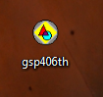

2.เมื่อเข้าไปด้านในโปรแกรม The Geometer’s Sketchpad (GSP) จะพบกับเครื่องมือที่ใช้ในการสร้างมากมาย

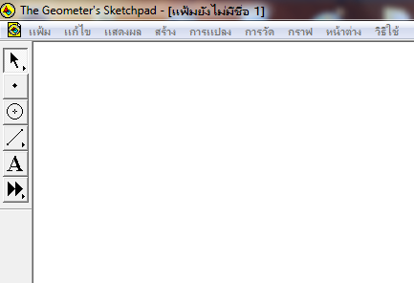

การเลื่อนขนาน

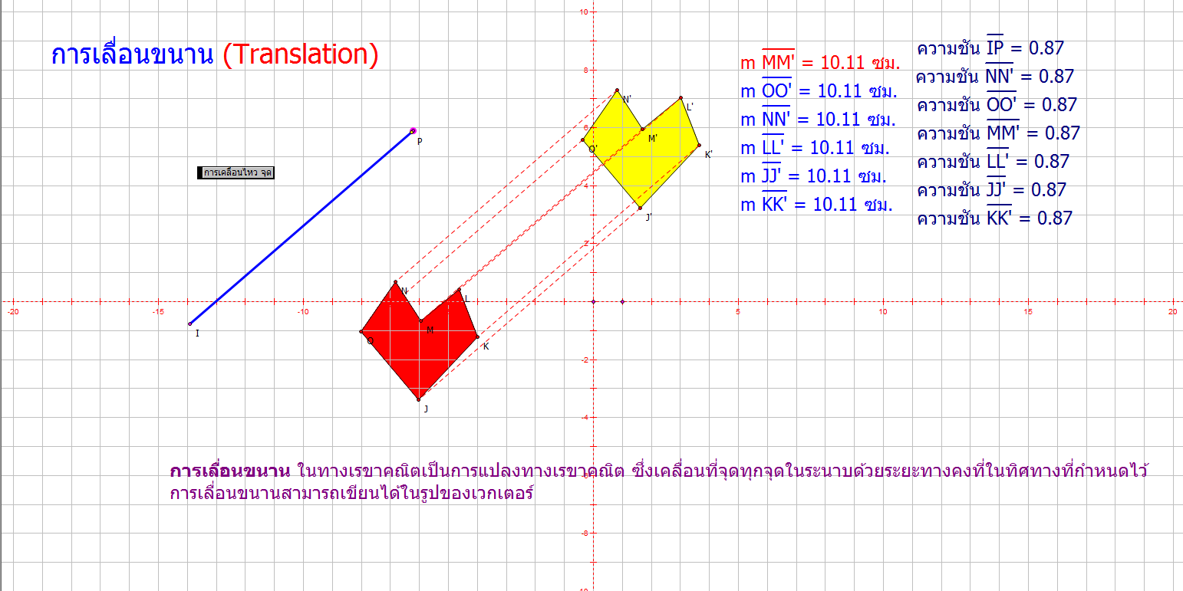

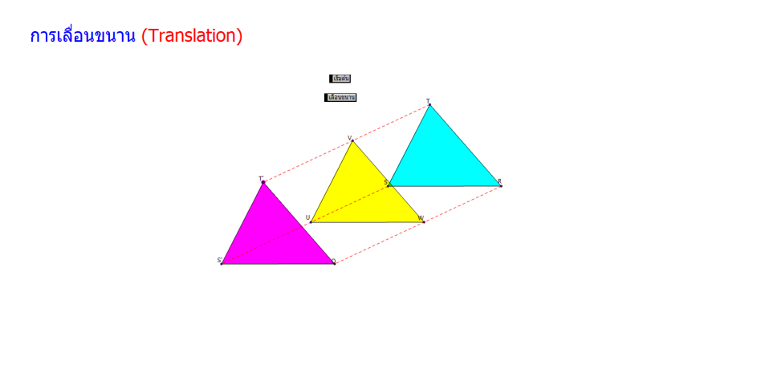

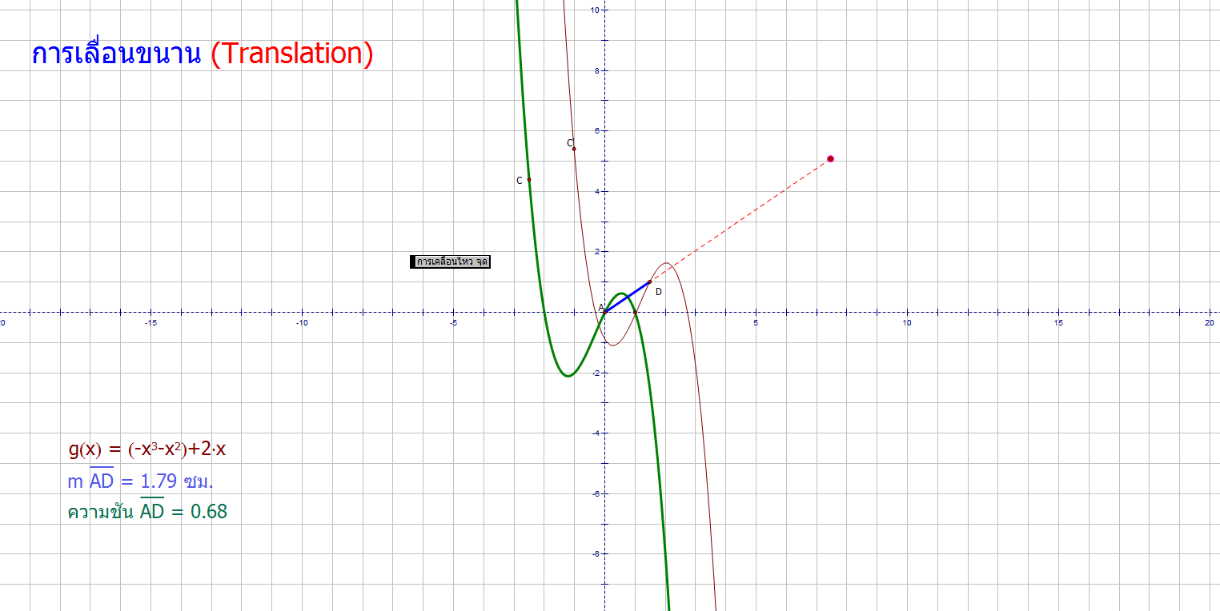

การสะท้อน

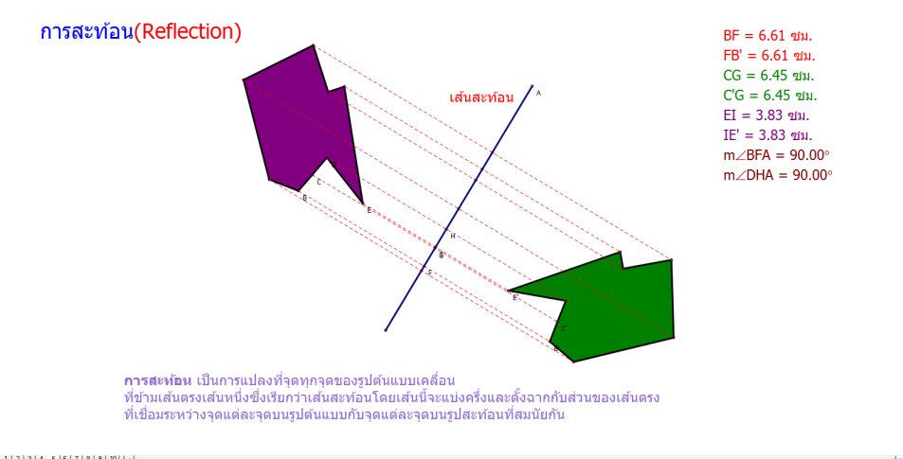

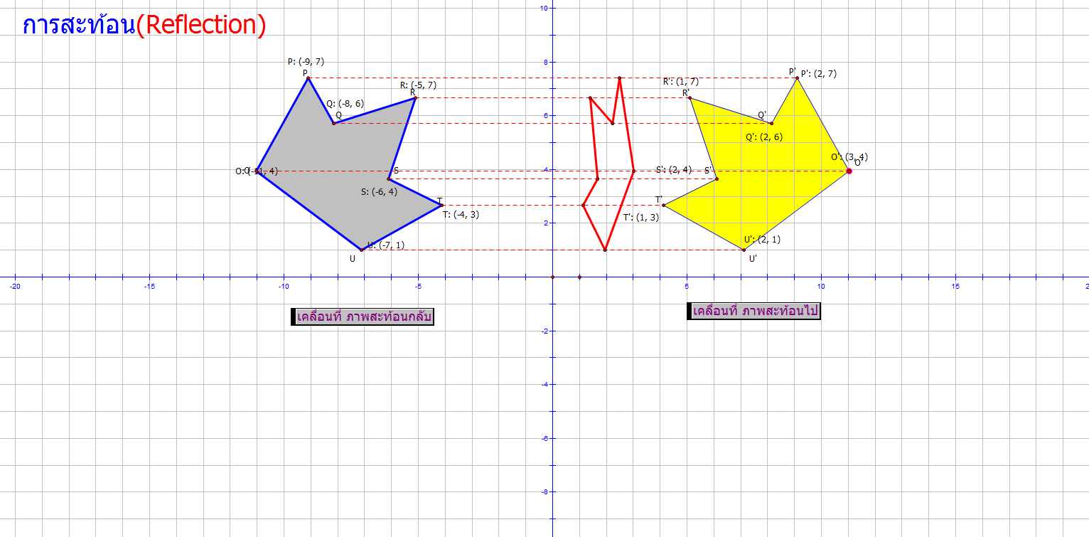

การหมุน

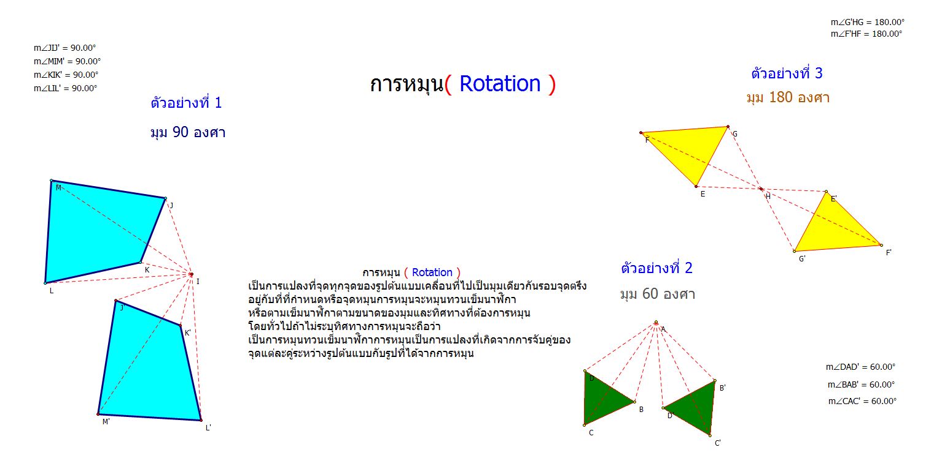

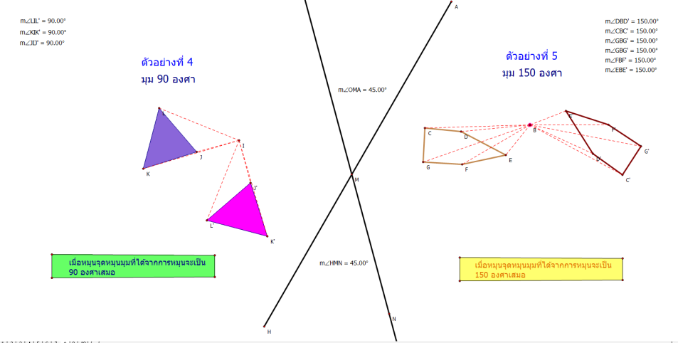

การย่อขยาย

